BÁO CÁO MINH CHỨNG KIỂM THỬ GIAO DIỆN SELENIUM UI
PHÂN HỆ QUẢN TRỊ (UC10, UC13, UC14)
Dự án PowerFit Gym | 55 Test Cases (TC75 -> TC129)
[TC75_UI_75] Kiểm tra tải giao diện Quản lý Nhân viên (/admin/staffs), hiển thị tiêu đề, mô tả và nút Thêm nhân viên
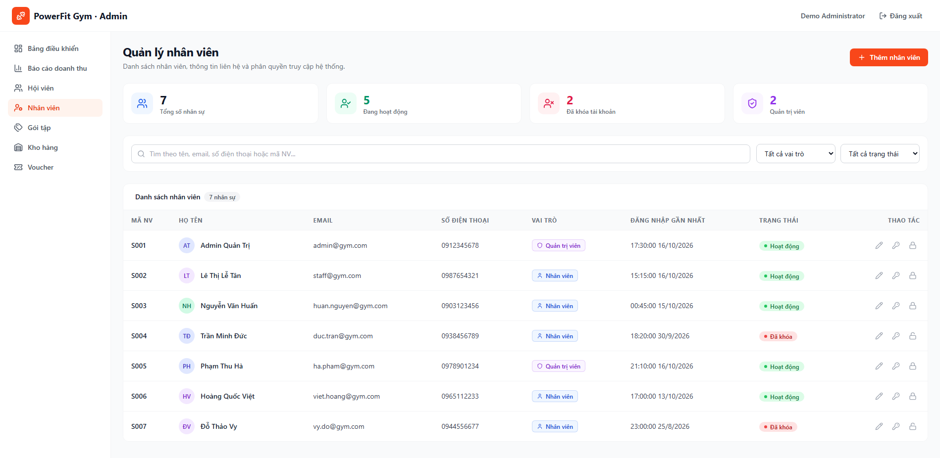
[TC76_UI_76] Kiểm tra hiển thị 4 Thẻ KPI thống kê nhân sự (Tổng số nhân sự, Đang hoạt động, Đã khóa, Quản trị viên)
[TC77_UI_77] Kiểm tra tính năng Tìm kiếm nhân viên tức thời theo Họ và tên
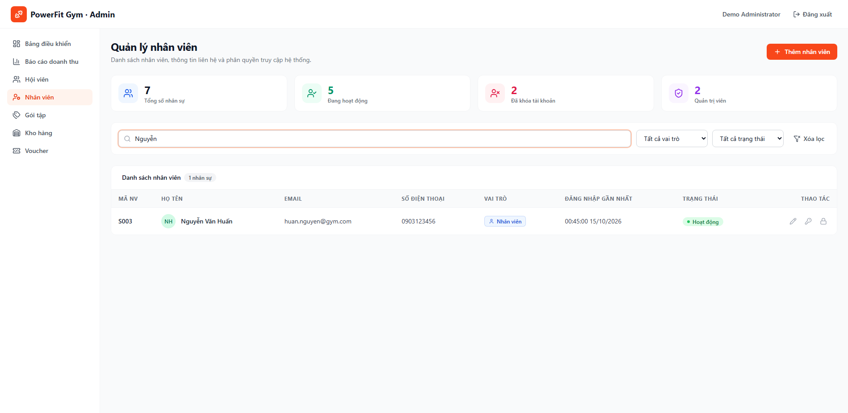
[TC78_UI_78] Kiểm tra Tìm kiếm nhân viên theo Mã nhân sự (STF-xxx) hoặc Email
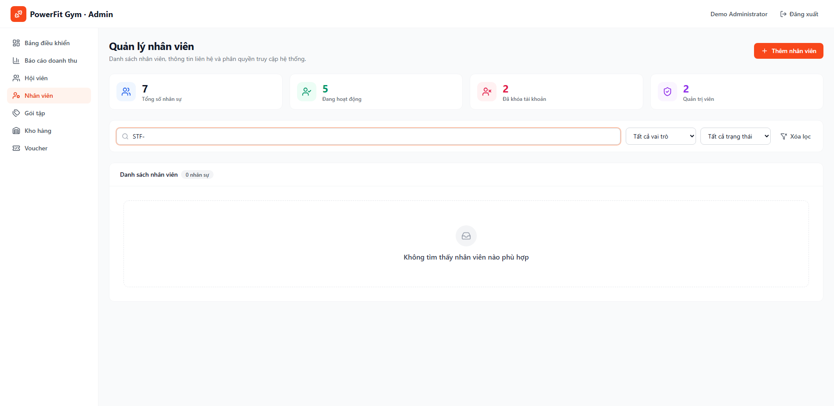
[TC79_UI_79] Kiểm tra Lọc danh sách nhân viên theo Vai trò (Role = STAFF)
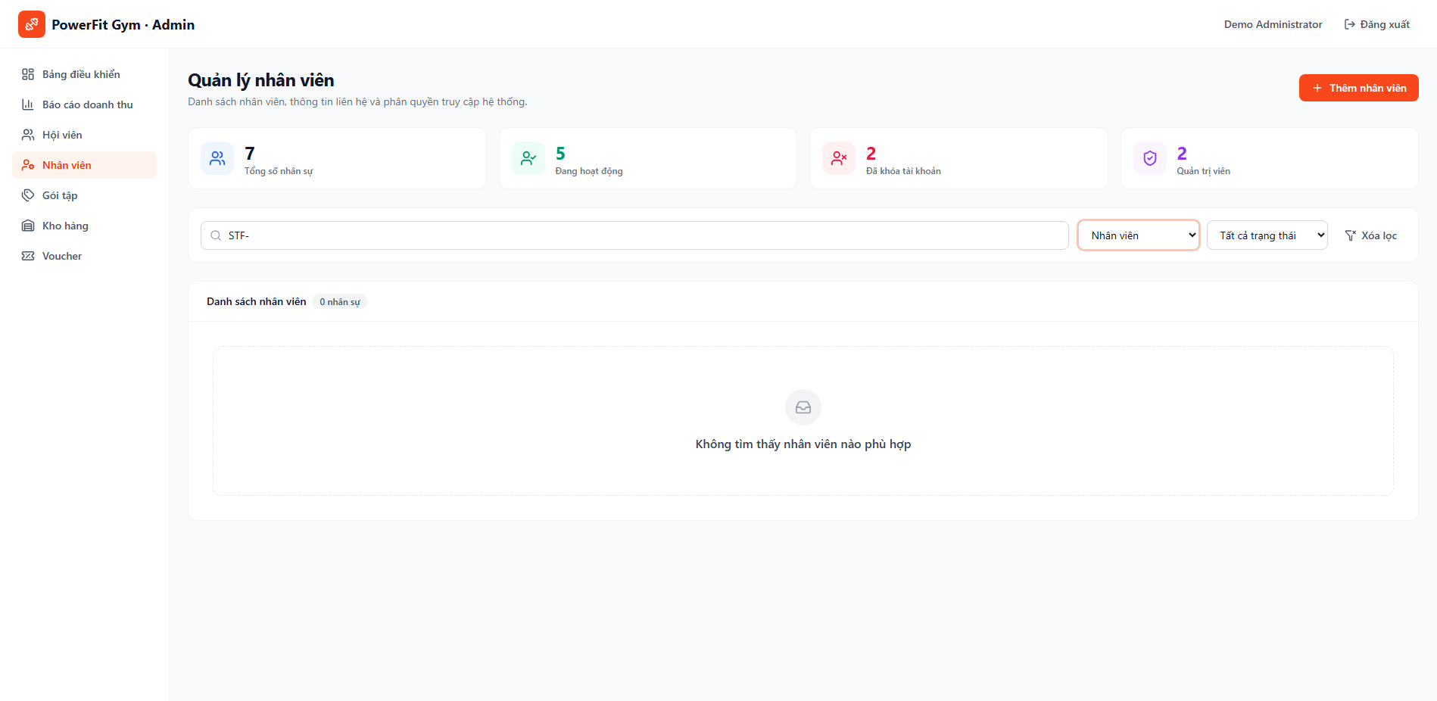
[TC80_UI_80] Kiểm tra Lọc danh sách nhân viên theo Trạng thái (Status = ACTIVE)
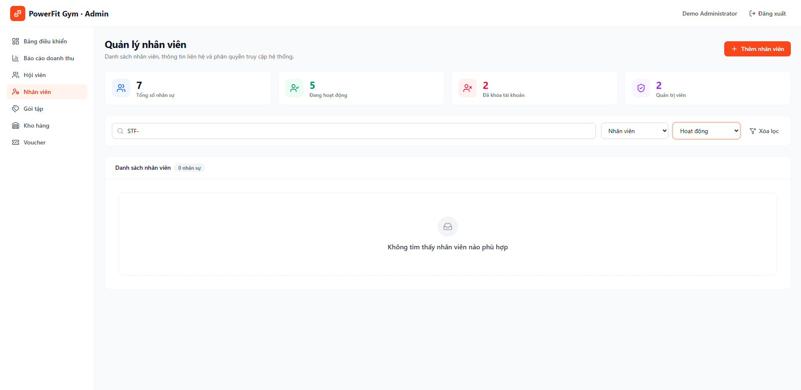
[TC81_UI_81] Kiểm tra nút Xóa bộ lọc (Reset filter) đưa danh sách nhân viên về mặc định
[TC82_UI_82] Kiểm tra Mở Modal Thêm nhân viên mới khi nhấn nút '+ Thêm nhân viên'
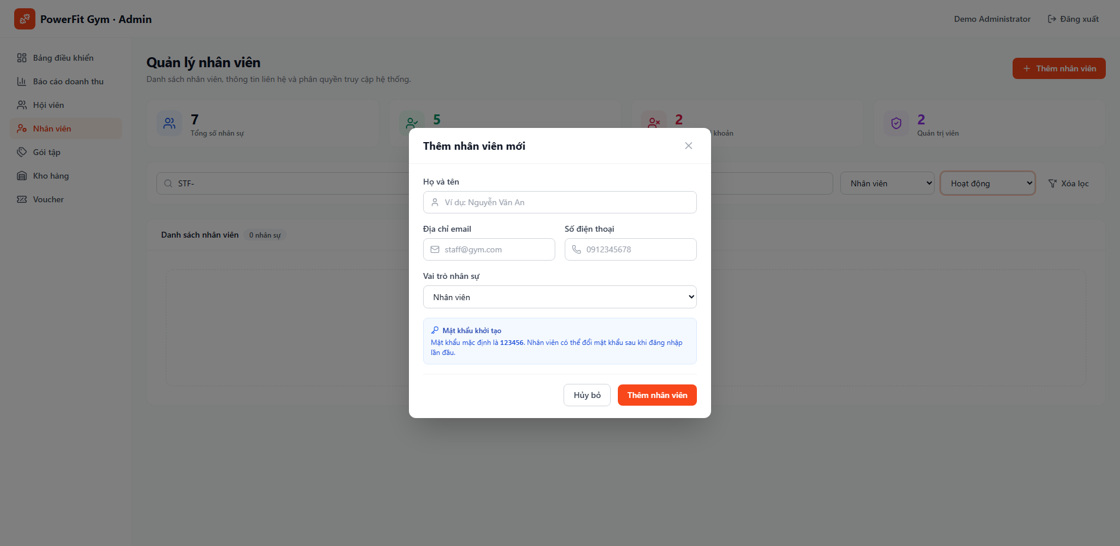
[TC83_UI_83] Kiểm tra Validation Form Thêm nhân viên khi để trống các trường bắt buộc
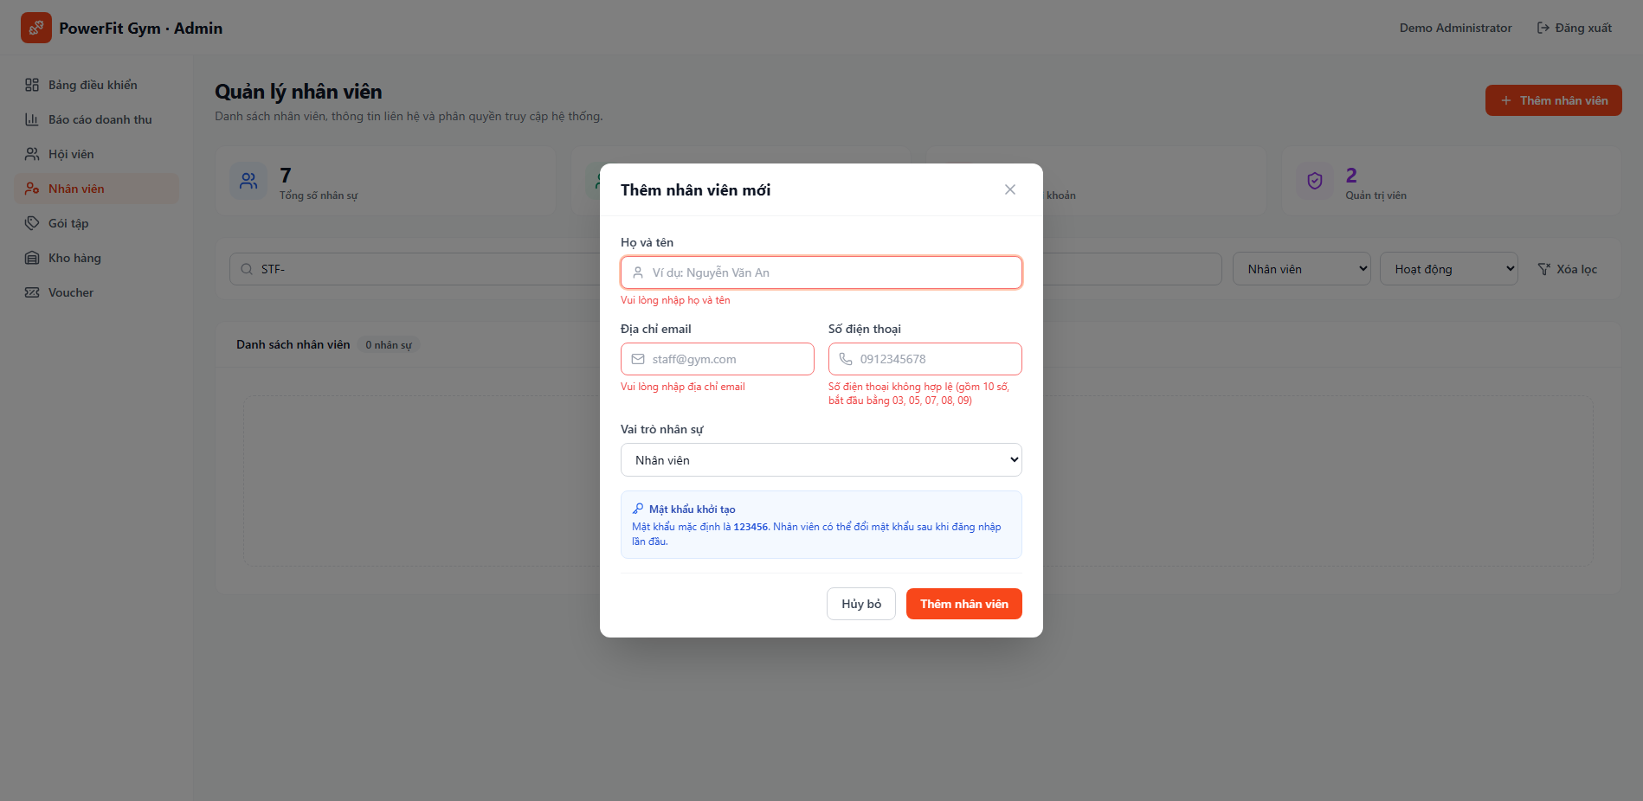
[TC84_UI_84] Kiểm tra Thêm mới nhân viên thành công với đầy đủ thông tin hợp lệ
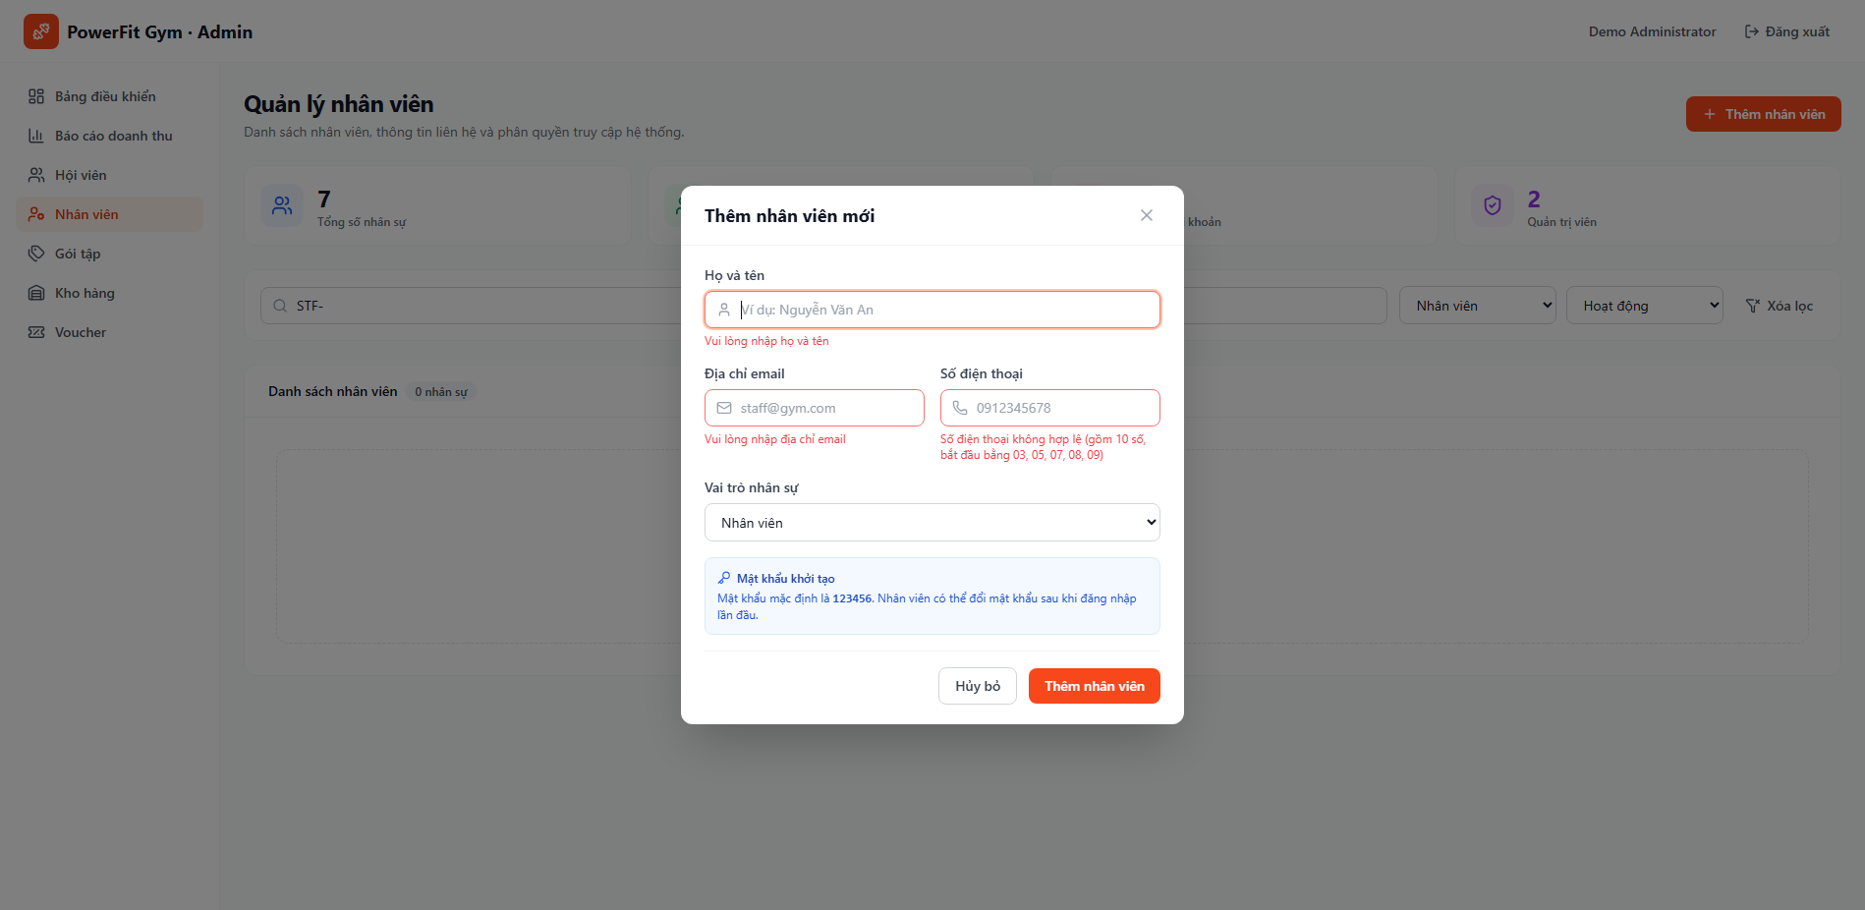
[TC85_UI_85] Kiểm tra Mở Modal Chỉnh sửa thông tin nhân viên và binding dữ liệu hiện tại
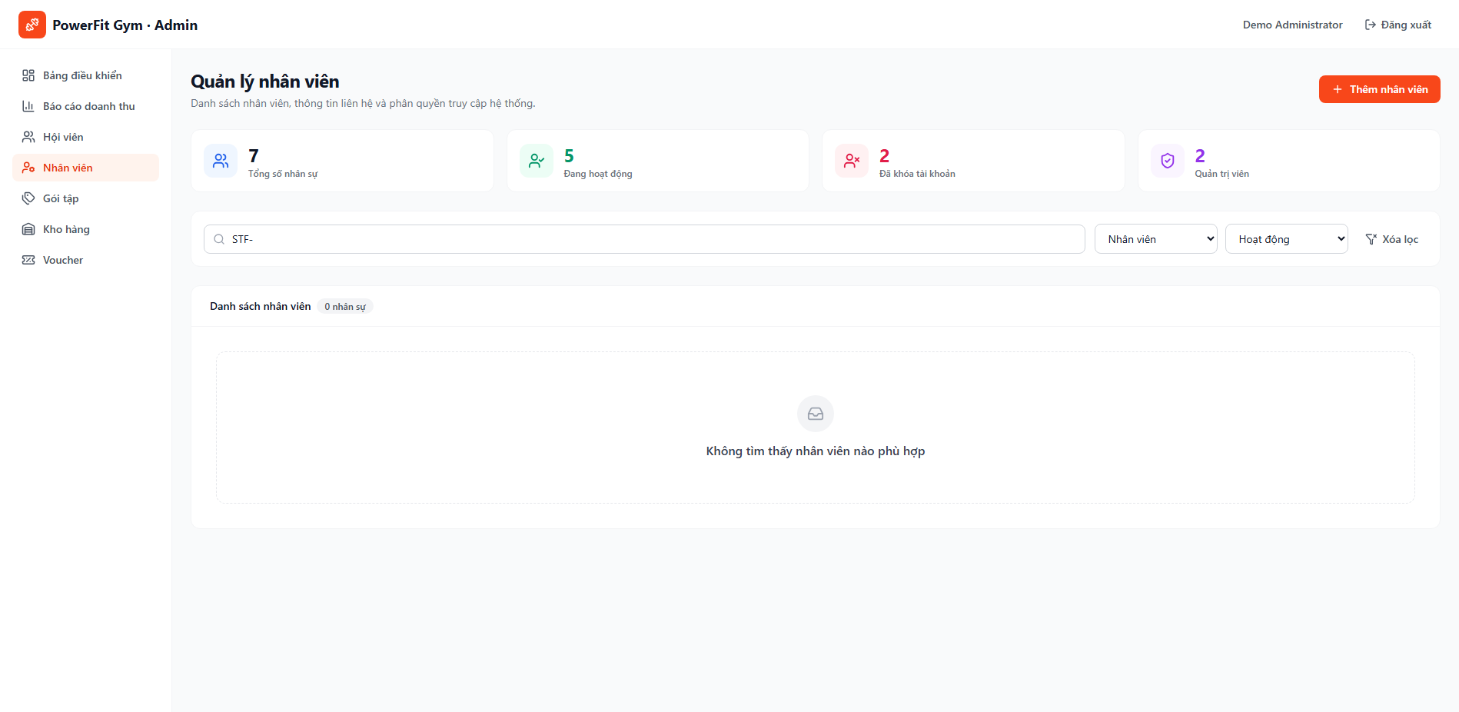
[TC86_UI_86] Kiểm tra Cập nhật thông tin nhân viên thành công và làm mới bảng
[TC87_UI_87] Kiểm tra Mở Modal Xác nhận Khóa tài khoản nhân viên (StaffLockModal)
[TC88_UI_88] Kiểm tra Xác nhận Khóa tài khoản thành công, Badge chuyển sang 'Đã khóa'
[TC89_UI_89] Kiểm tra Mở khóa tài khoản nhân viên thành công, Badge chuyển lại 'Hoạt động'
[TC90_UI_90] Kiểm tra Mở Modal Cấp lại Mật khẩu và kiểm tra validation xác nhận mật khẩu
[TC91_UI_91] Kiểm tra Cấp lại Mật khẩu nhân viên thành công từ Modal
[TC92_UI_92] Kiểm tra tải giao diện Quản lý Voucher (/admin/vouchers), hiển thị tiêu đề, mô tả và nút '+ Tạo voucher mới'
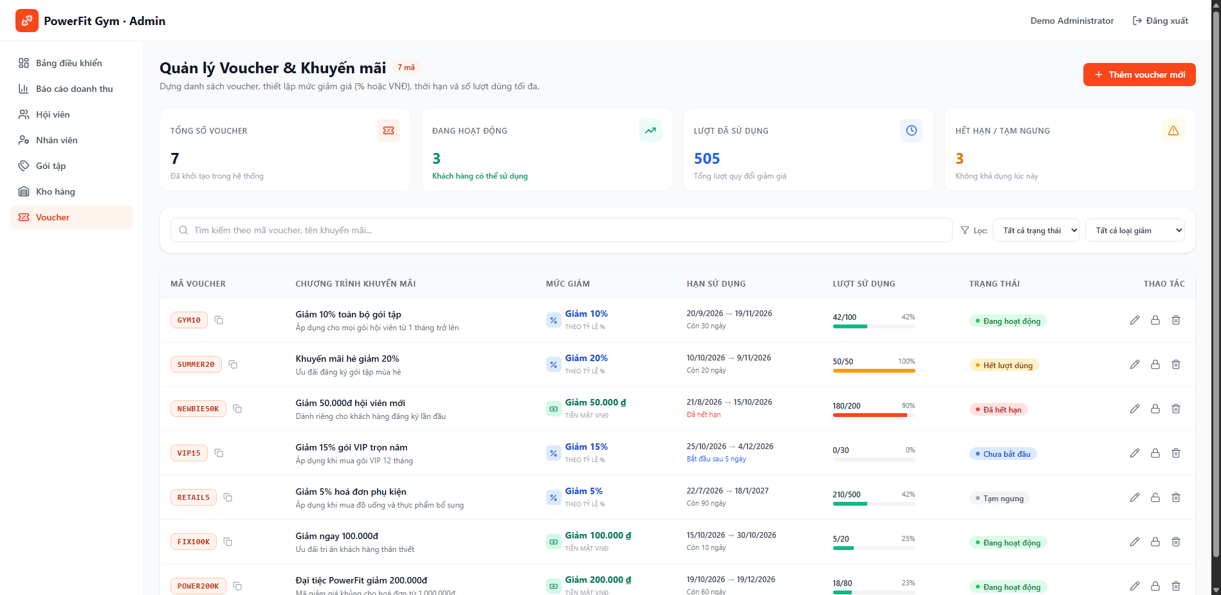
[TC93_UI_93] Kiểm tra hiển thị 4 Thẻ KPI thống kê voucher (Tổng số, Đang hoạt động, Đã kết thúc / Hết hạn, Hết lượt dùng)
[TC94_UI_94] Kiểm tra Tìm kiếm voucher theo Mã voucher (Code) hoặc Tên chương trình
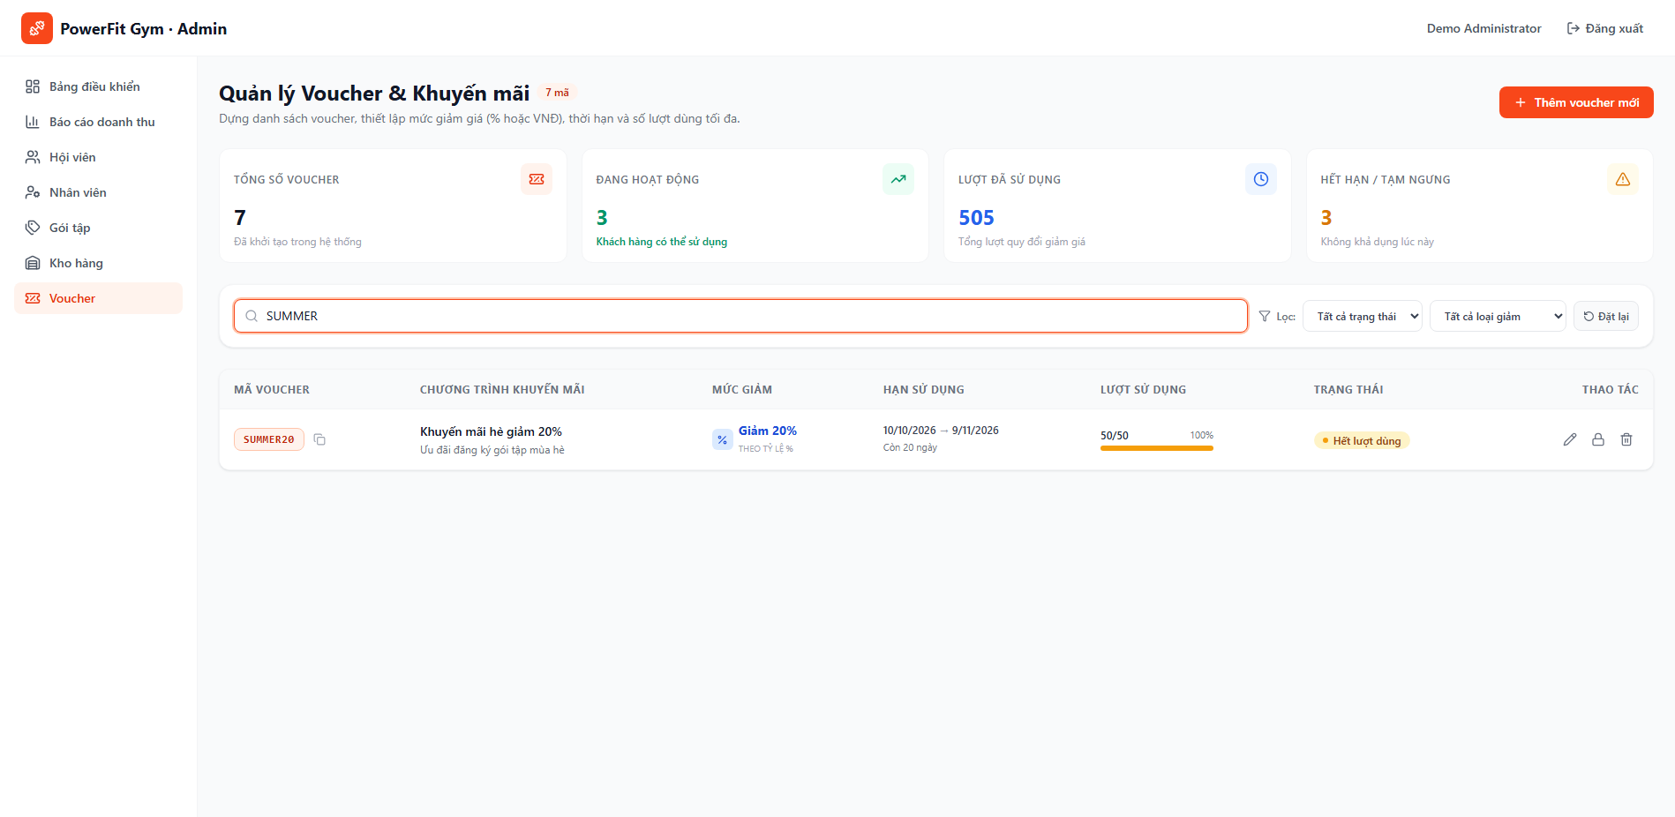
[TC95_UI_95] Kiểm tra Lọc danh sách voucher theo Trạng thái (Đang hoạt động / ACTIVE)
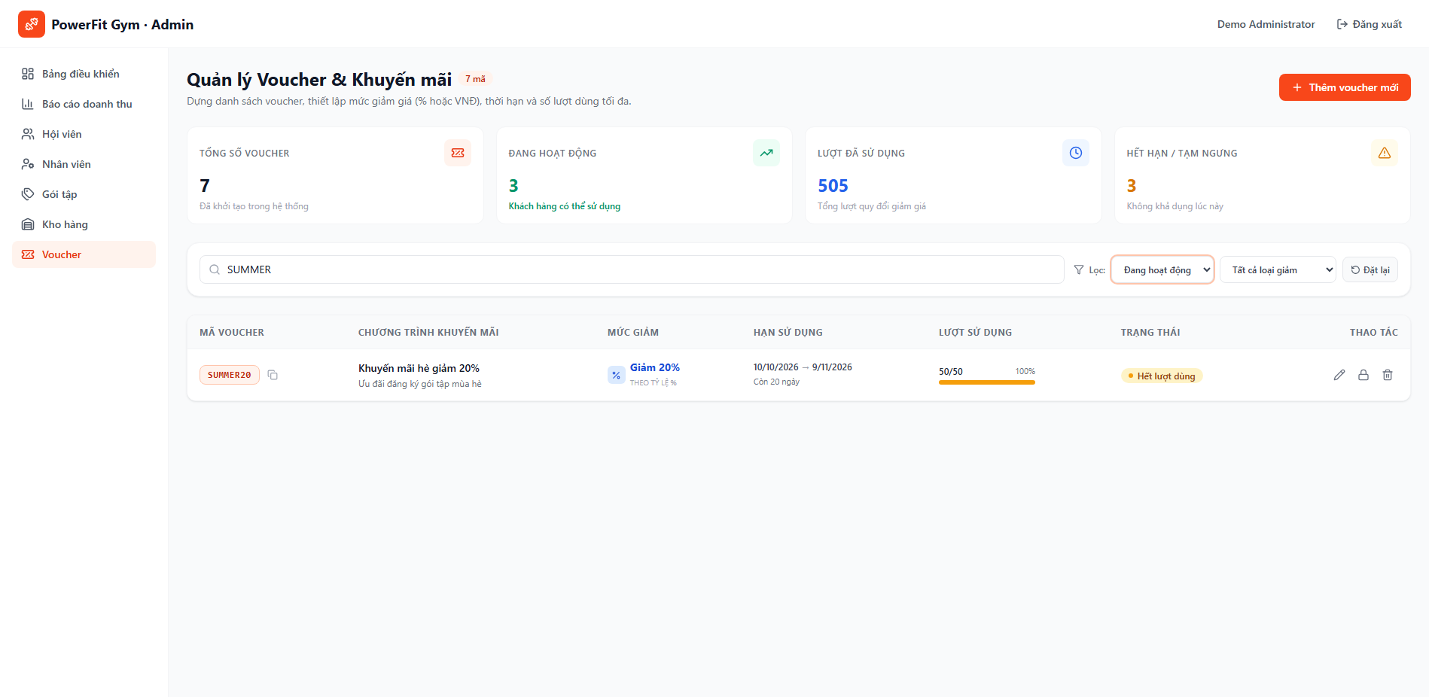
[TC96_UI_96] Kiểm tra Lọc voucher theo Loại giảm giá (% hoặc Số tiền VNĐ)
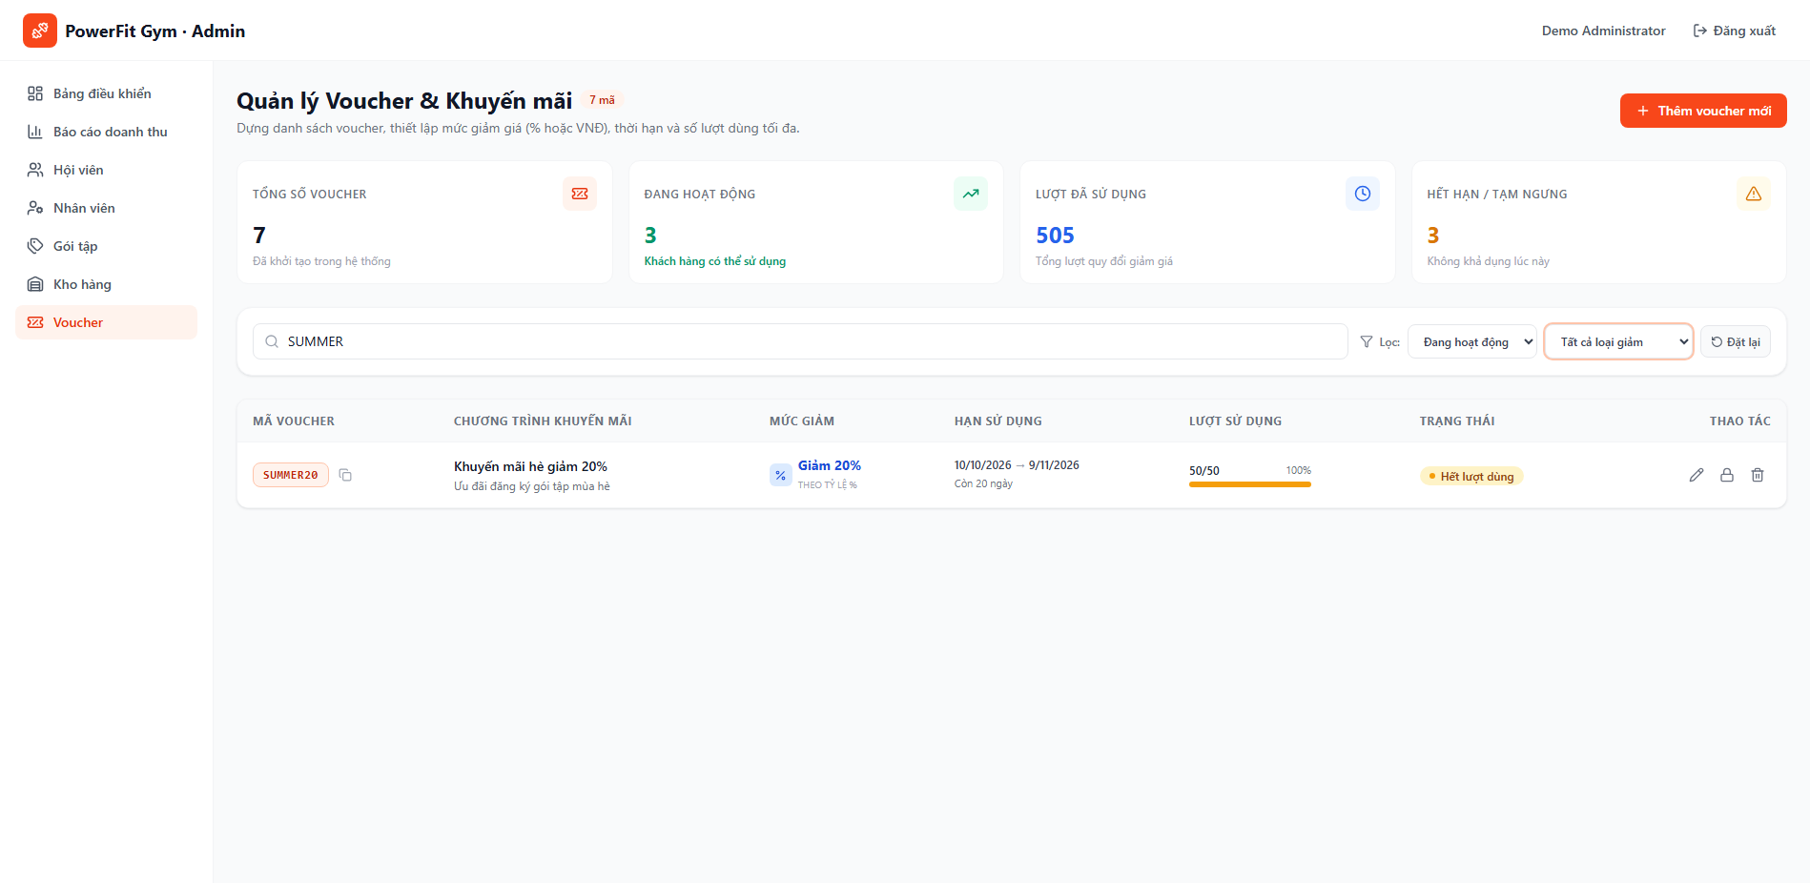
[TC97_UI_97] Kiểm tra Tính năng Sao chép mã voucher (Copy code) vào Clipboard
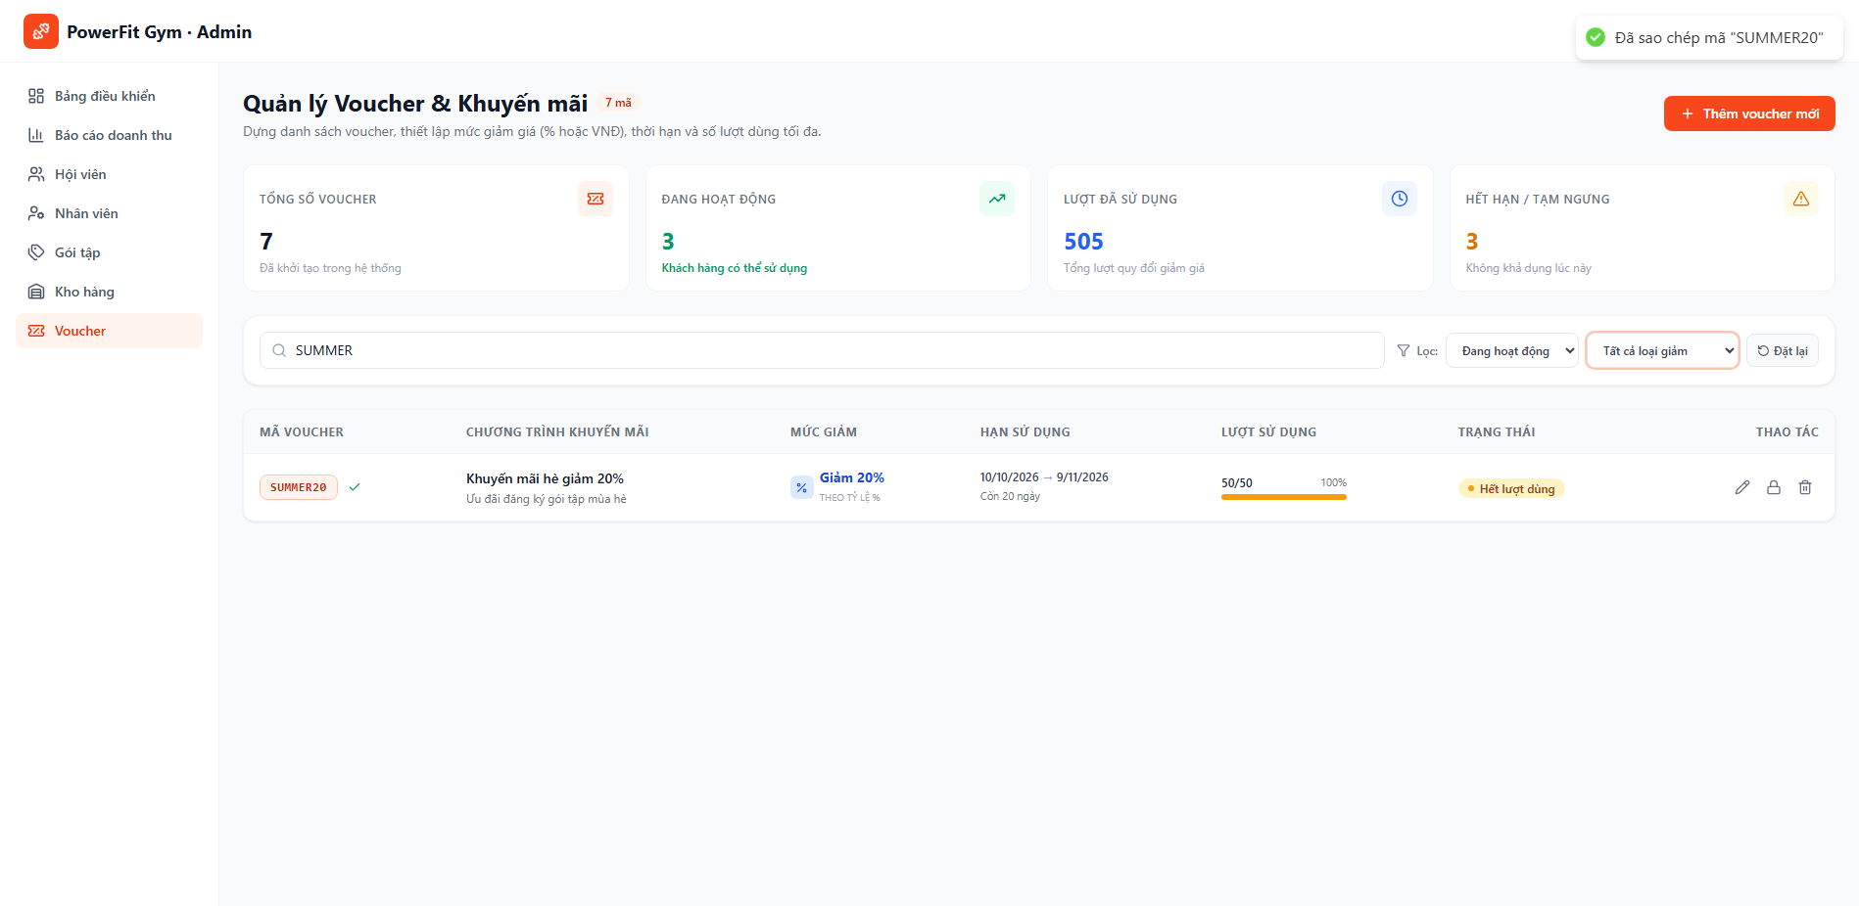
[TC98_UI_98] Kiểm tra Mở Drawer Tạo voucher mới trượt từ cạnh phải màn hình (VoucherDrawer)
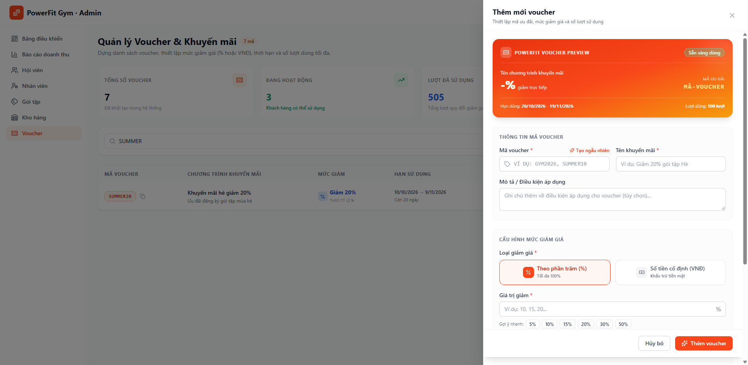
[TC99_UI_99] Kiểm tra Thẻ Live Preview Voucher Card hiển thị trực quan theo thời gian thực khi nhập liệu
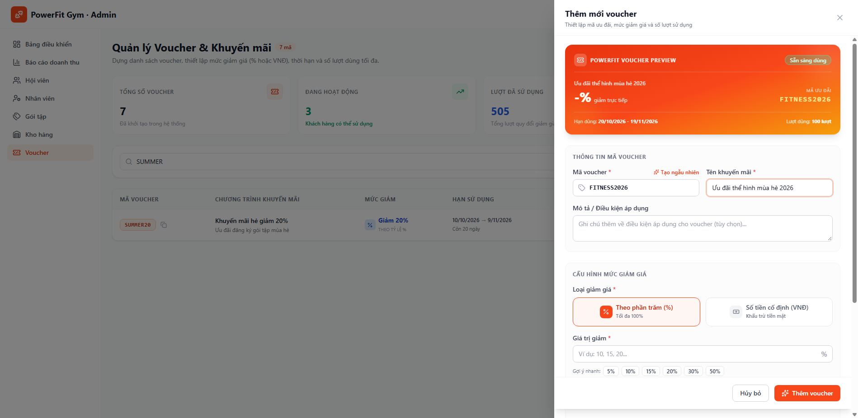
[TC100_UI_100] Kiểm tra Validation Form Drawer Tạo voucher khi dữ liệu không hợp lệ
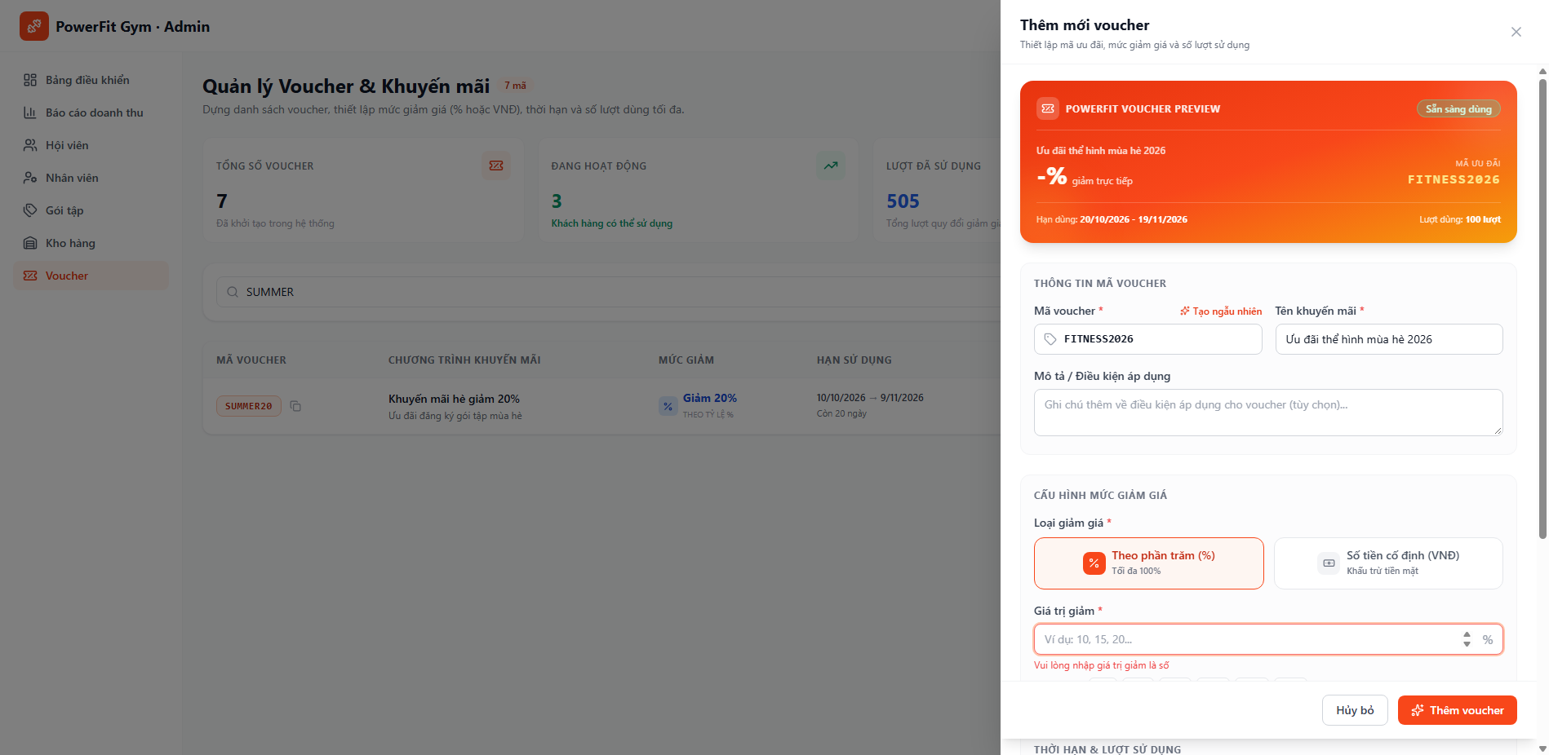
[TC101_UI_101] Kiểm tra Tạo mới Voucher giảm theo phần trăm (%) thành công và hiển thị trong danh sách
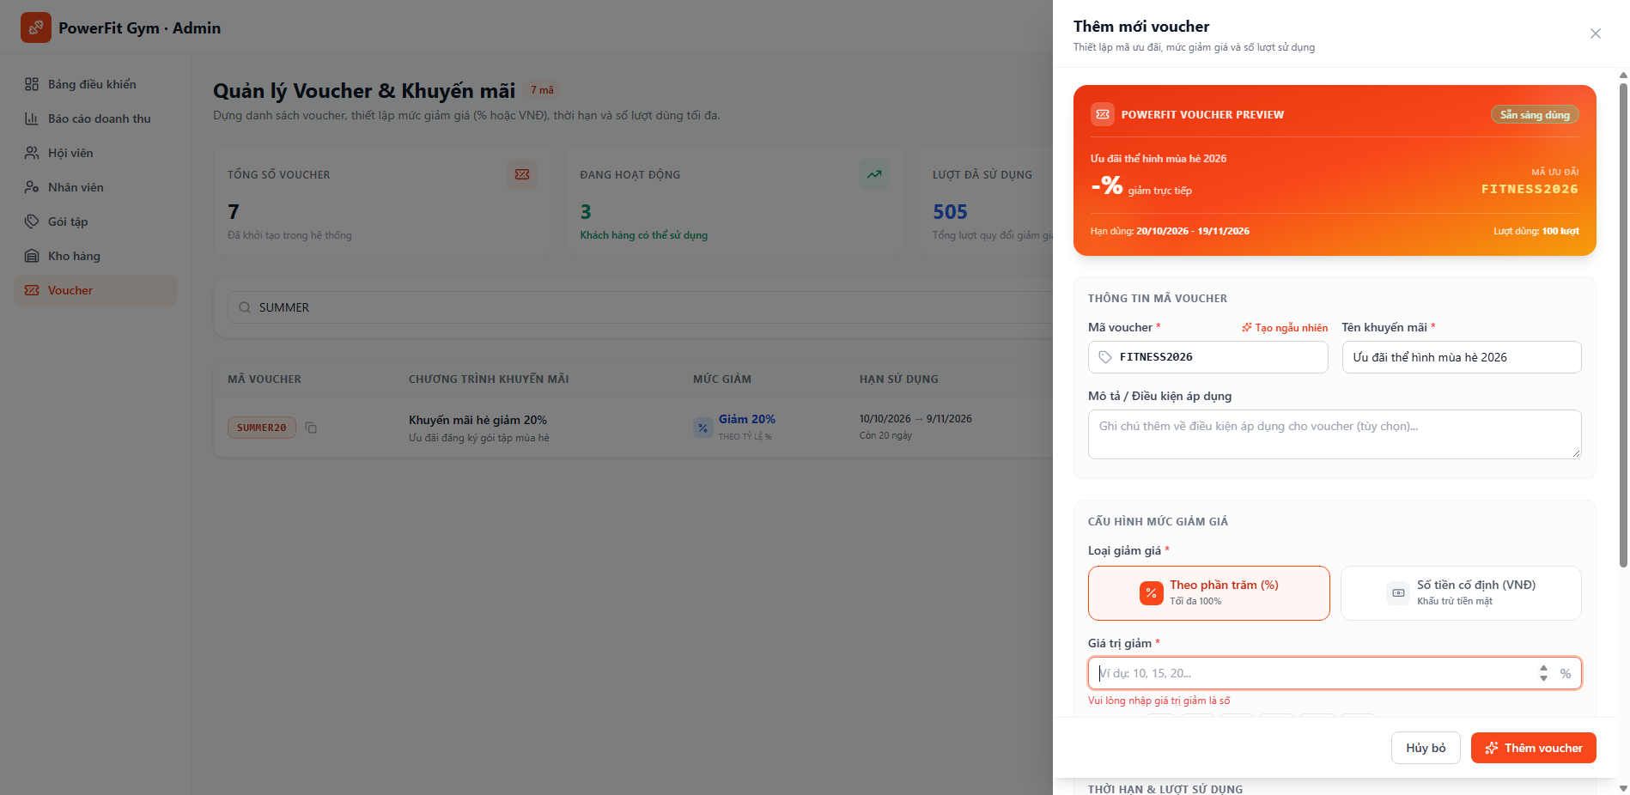
[TC102_UI_102] Kiểm tra Tạo mới Voucher giảm số tiền cố định (VNĐ) với format tiền tệ rõ ràng
[TC103_UI_103] Kiểm tra Mở Drawer Chỉnh sửa voucher và lưu thay đổi thành công
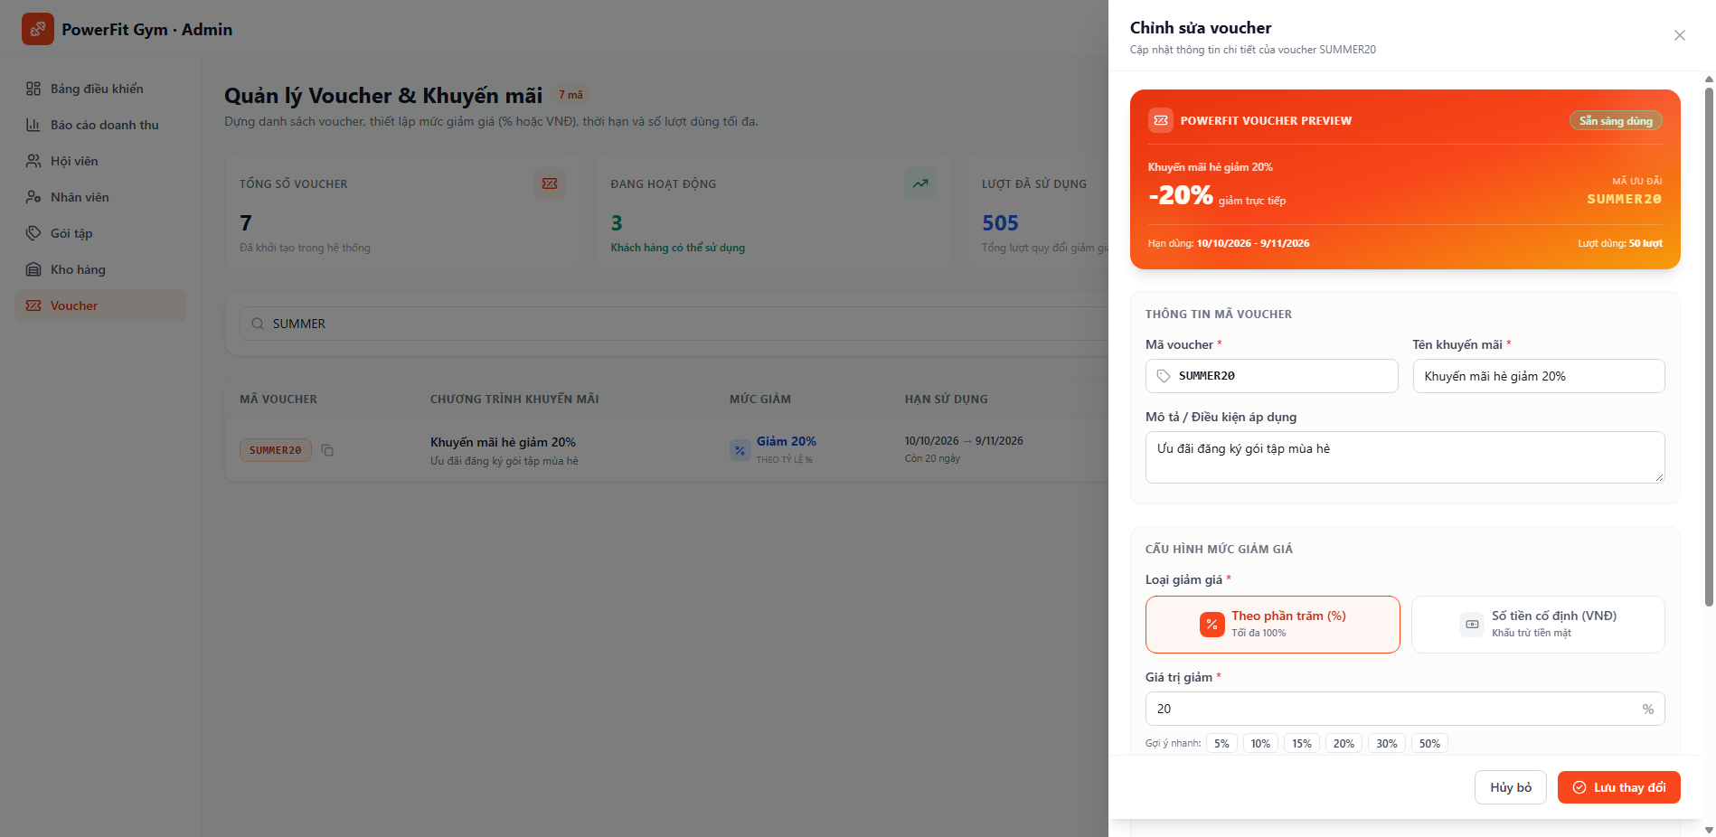
[TC104_UI_104] Kiểm tra Thao tác Tạm ngưng / Kích hoạt lại voucher (Toggle Status)
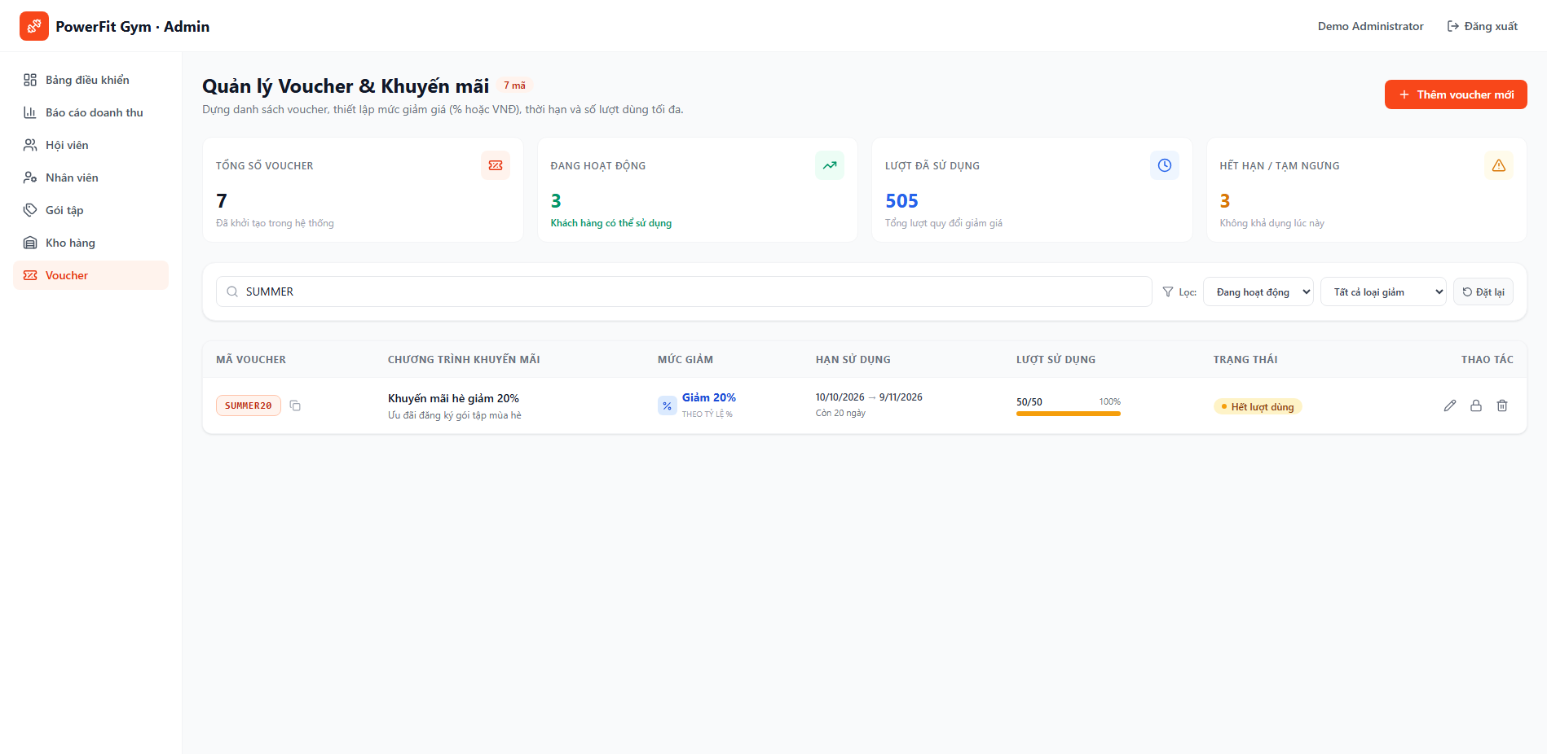
[TC105_UI_105] Kiểm tra Hộp thoại xác nhận Xóa voucher (ConfirmDialog) và hủy thao tác an toàn
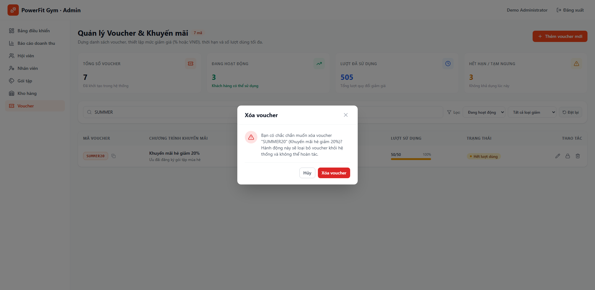
[TC106_UI_106] Kiểm tra tải Bảng điều khiển Admin (/admin/dashboard), hiển thị tiêu đề và thanh lọc thời gian
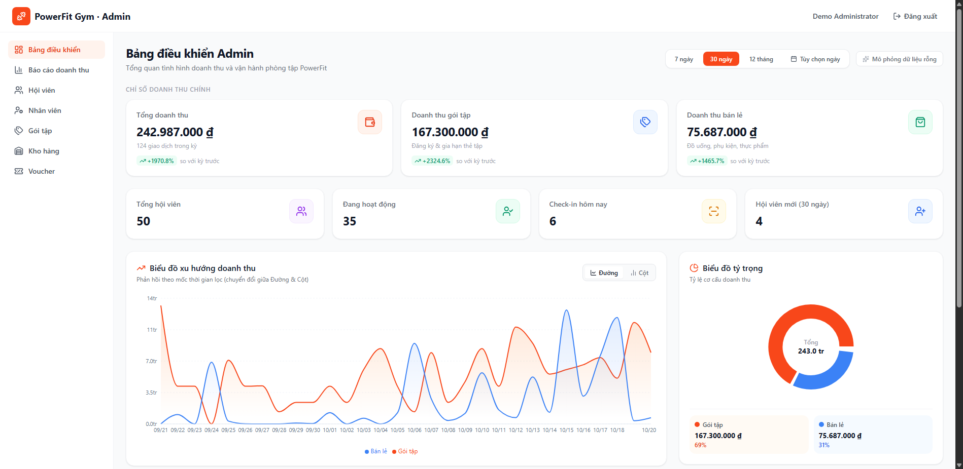
[TC107_UI_107] Kiểm tra hiển thị 3 Card chỉ số doanh thu chính theo Wireframe SRS (Tổng DT, Gói tập, Bán lẻ)
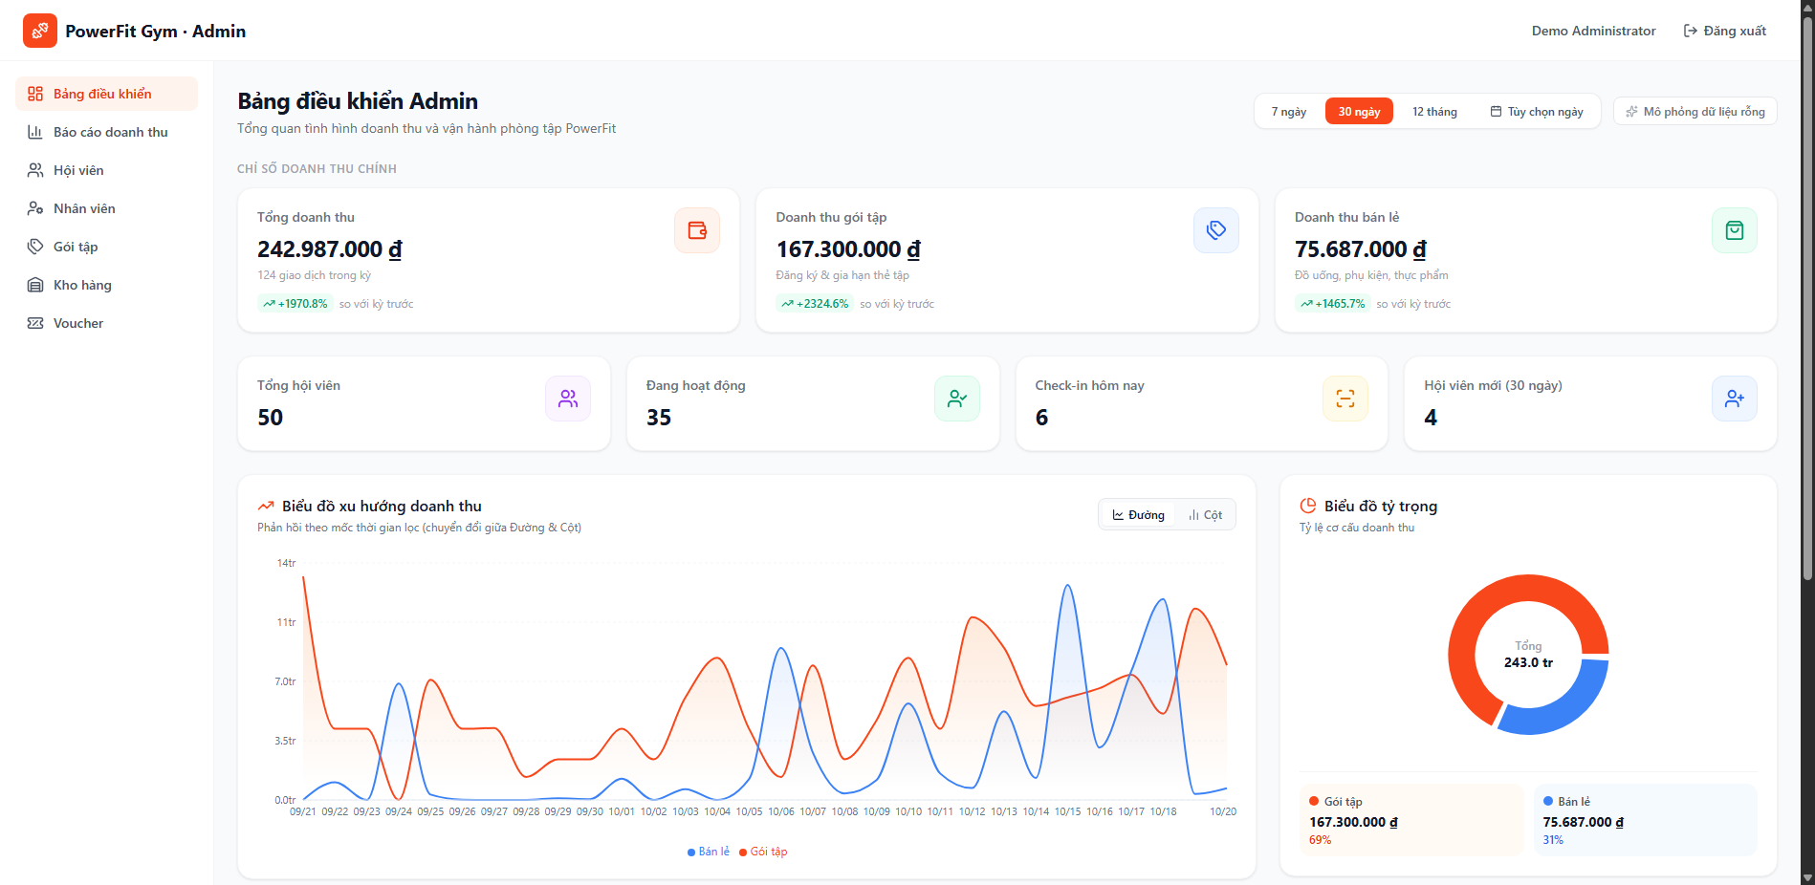
[TC108_UI_108] Kiểm tra hiển thị các Thẻ thống kê vận hành (Tổng hội viên, Check-in hôm nay, Hội viên mới)
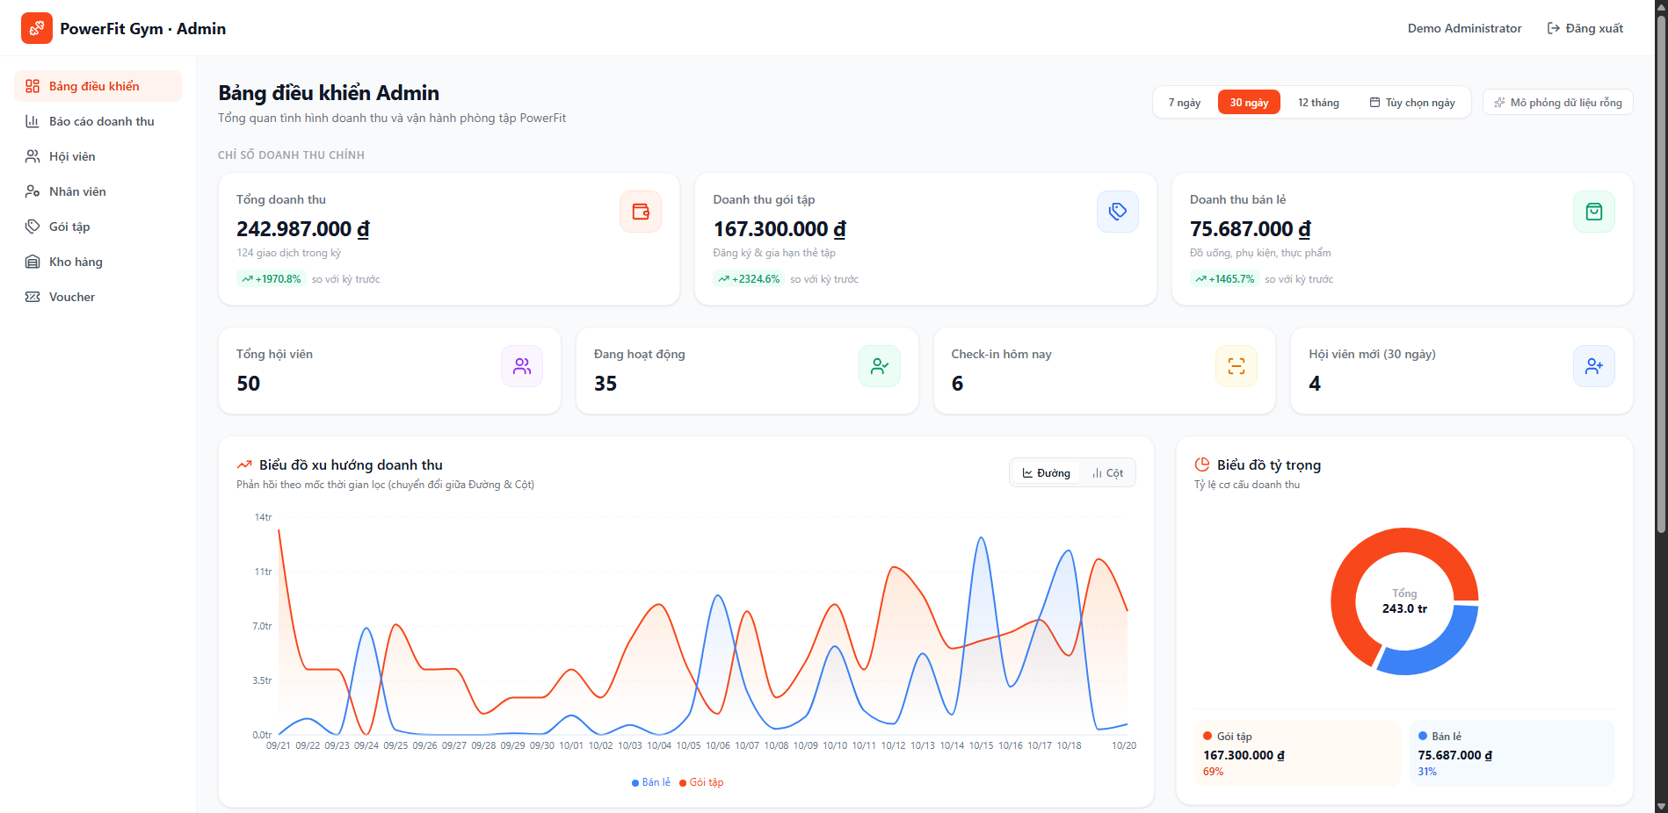
[TC109_UI_109] Kiểm tra Chuyển đổi bộ lọc thời gian nhanh: 7 ngày qua (7d), biểu đồ cập nhật mượt mà
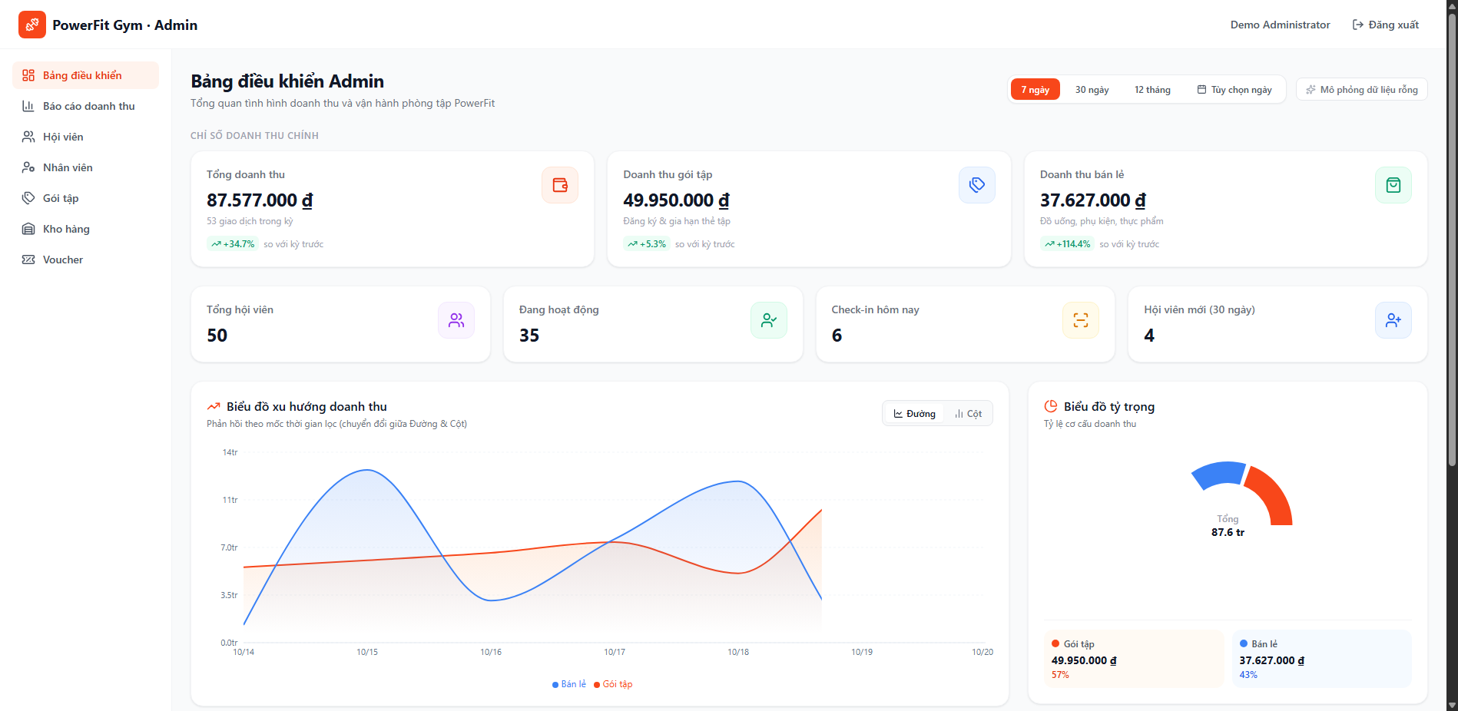
[TC110_UI_110] Kiểm tra Chuyển đổi bộ lọc thời gian: 30 ngày qua (30d) và 12 tháng (12m)
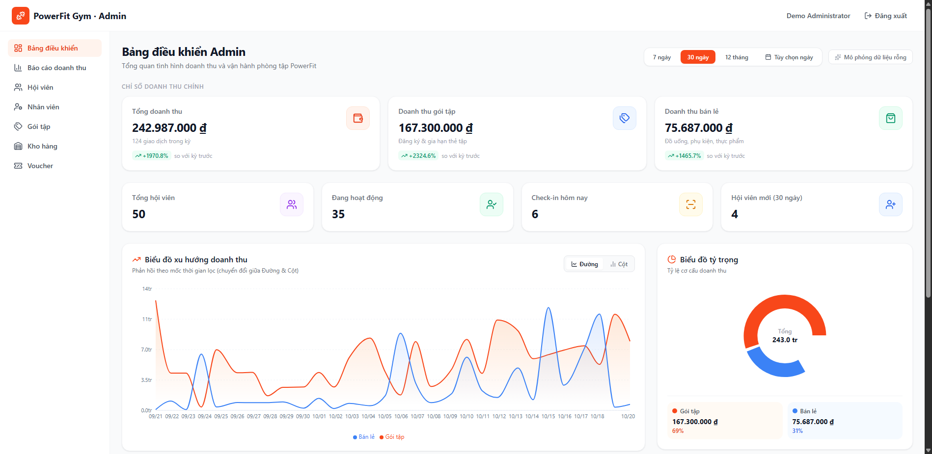
[TC111_UI_111] Kiểm tra Bộ lọc Tùy chọn ngày (DateRangeFilter): Chọn Start Date & End Date tùy chỉnh
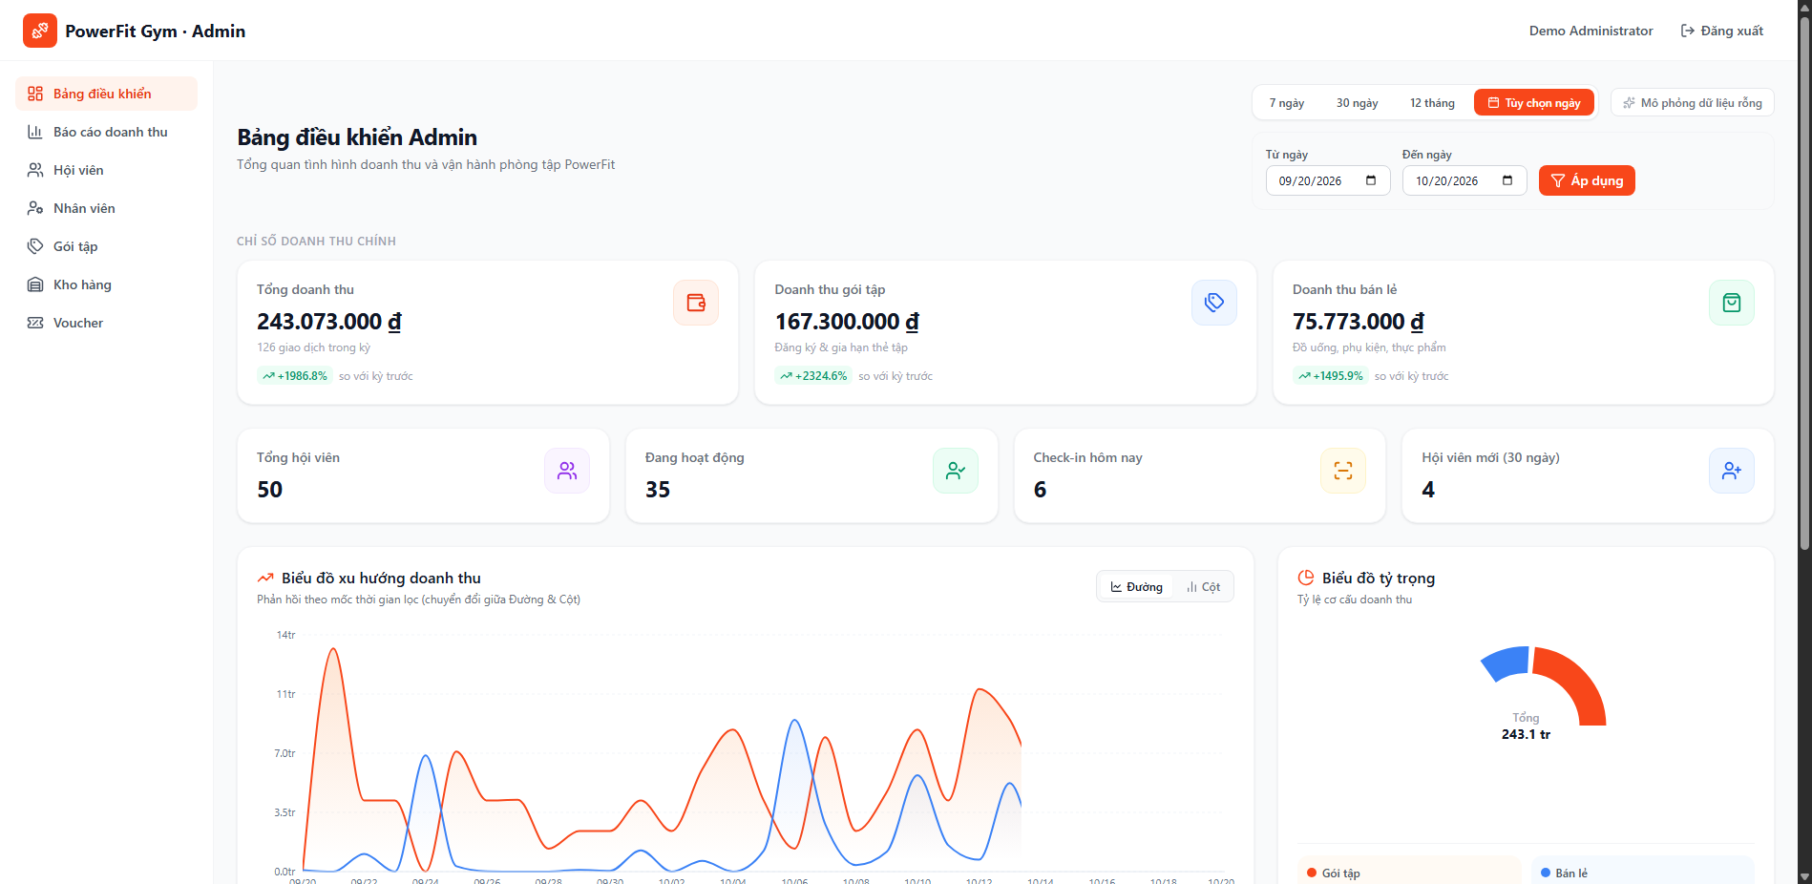
[TC112_UI_112] Kiểm tra Hiển thị Biểu đồ xu hướng doanh thu (RevenueChart) với trục tọa độ và Tooltip tương tác
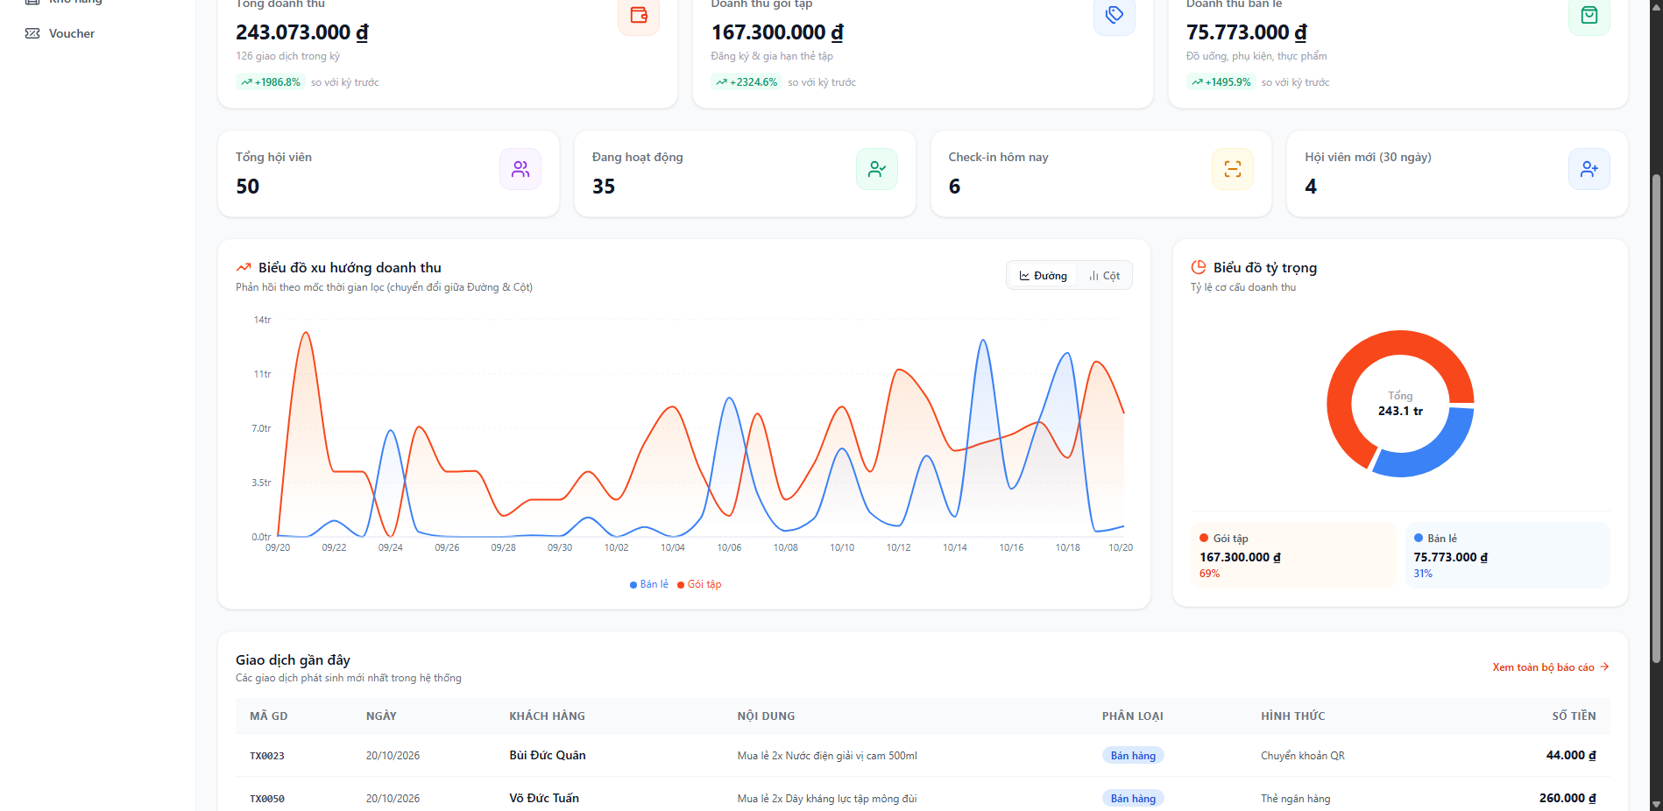
[TC113_UI_113] Kiểm tra Hiển thị Biểu đồ cơ cấu doanh thu (RevenuePieChart) phân tách Gói tập vs Bán lẻ
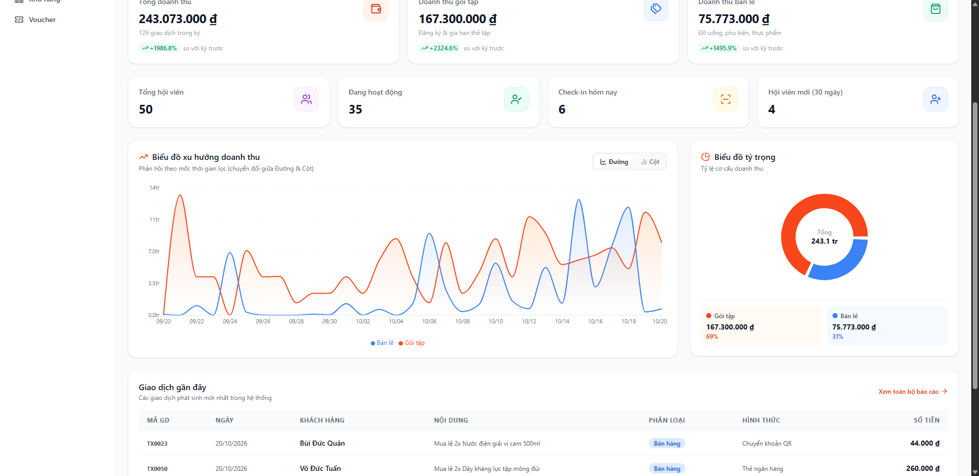
[TC114_UI_114] Kiểm tra Hiển thị Bảng danh sách giao dịch gần đây trên Dashboard (TransactionTable)
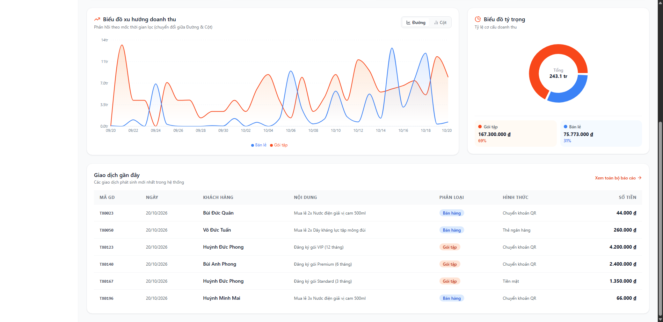
[TC115_UI_115] Kiểm tra Điều hướng và Tải màn hình Báo cáo Doanh thu chi tiết (/admin/reports)
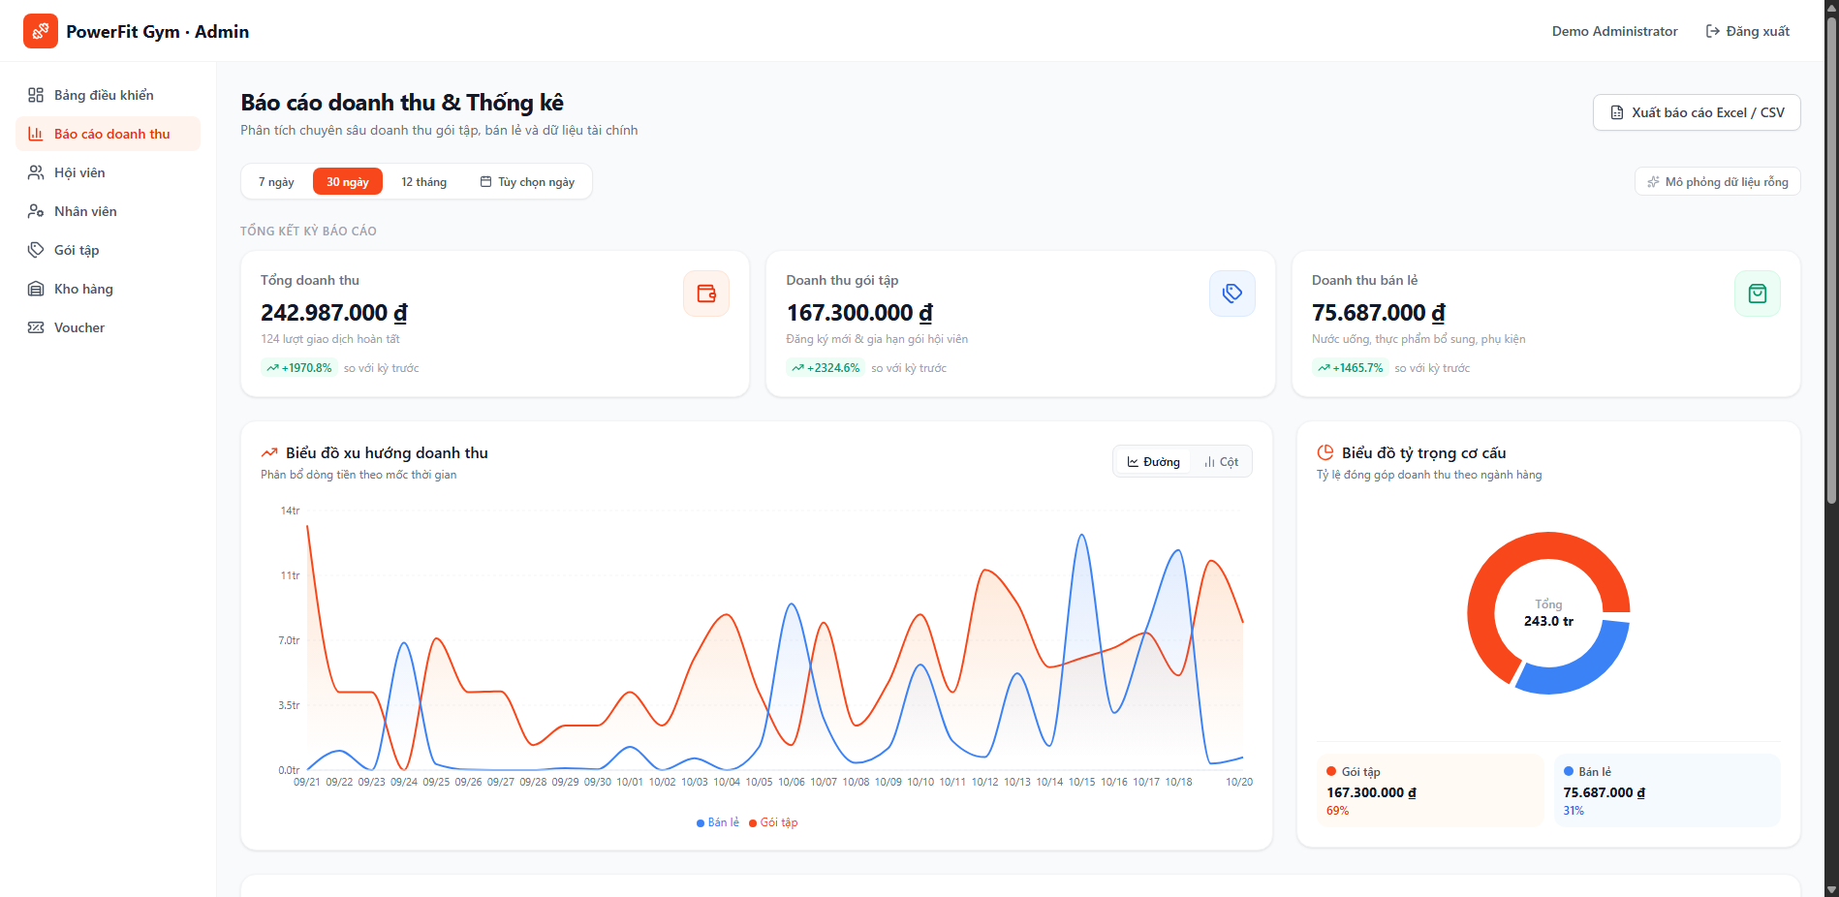
[TC116_UI_116] Kiểm tra Lọc giao dịch theo Phân loại trong trang Báo cáo (Gói tập / Bán lẻ)
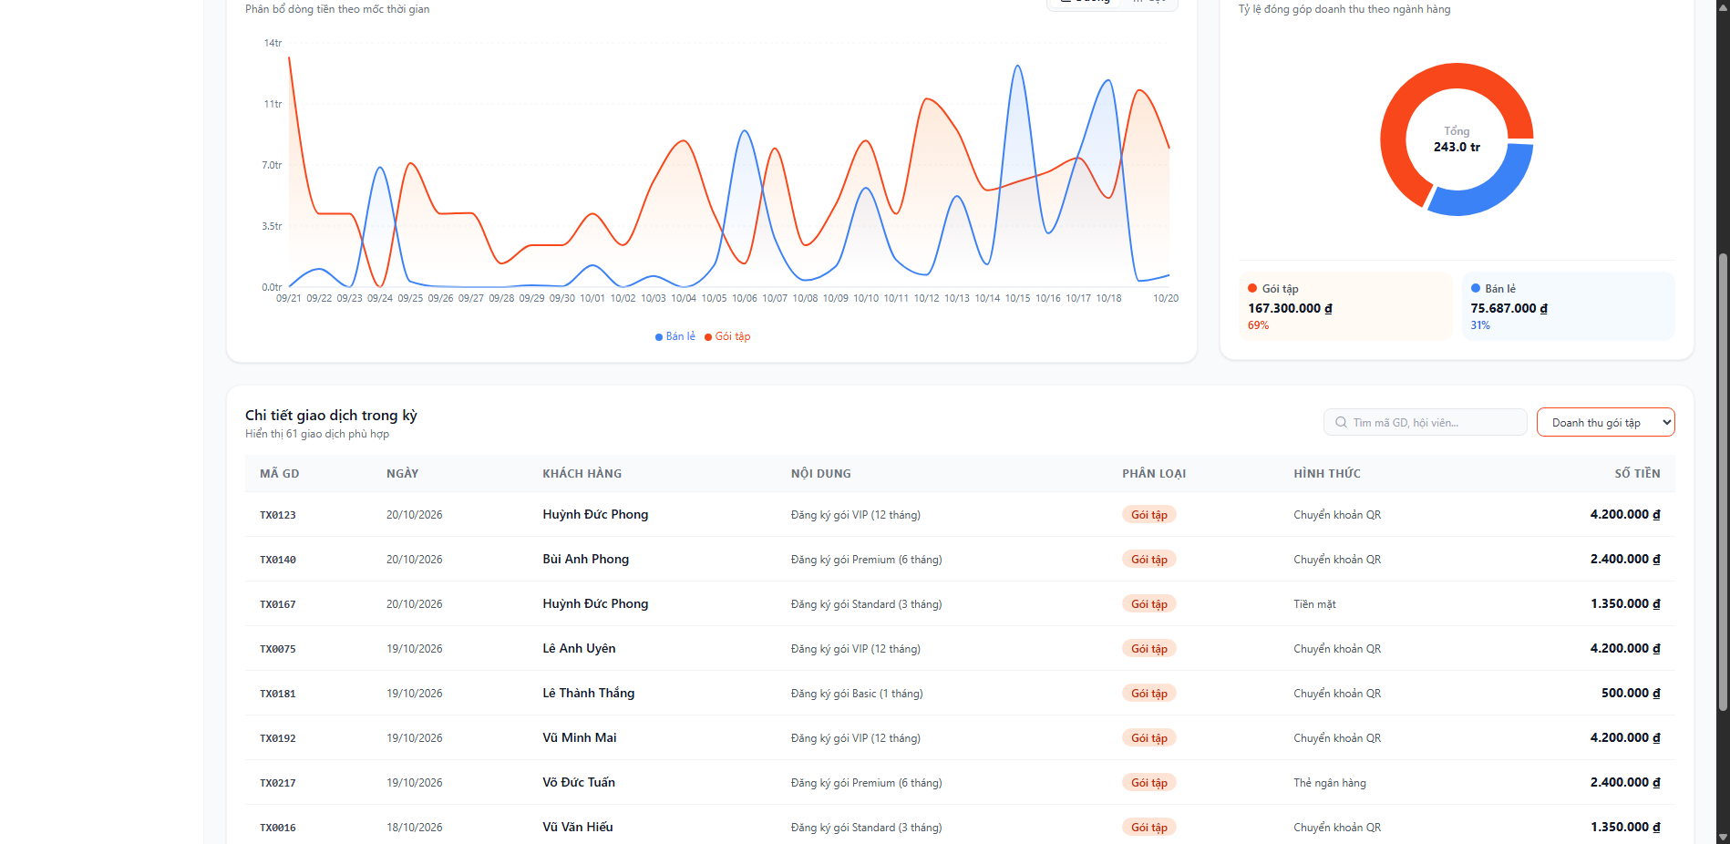
[TC117_UI_117] Kiểm tra Tìm kiếm giao dịch trong bảng Báo cáo theo Mã giao dịch hoặc Tên hội viên
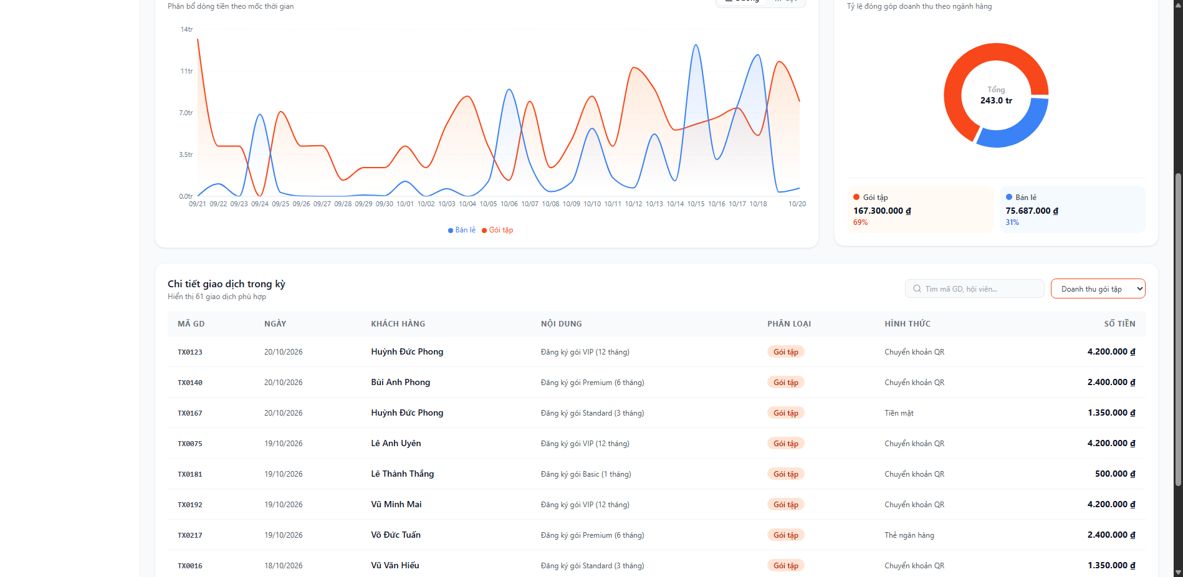
[TC118_UI_118] Kiểm tra Phân trang bảng giao dịch báo cáo (Pagination Controls)
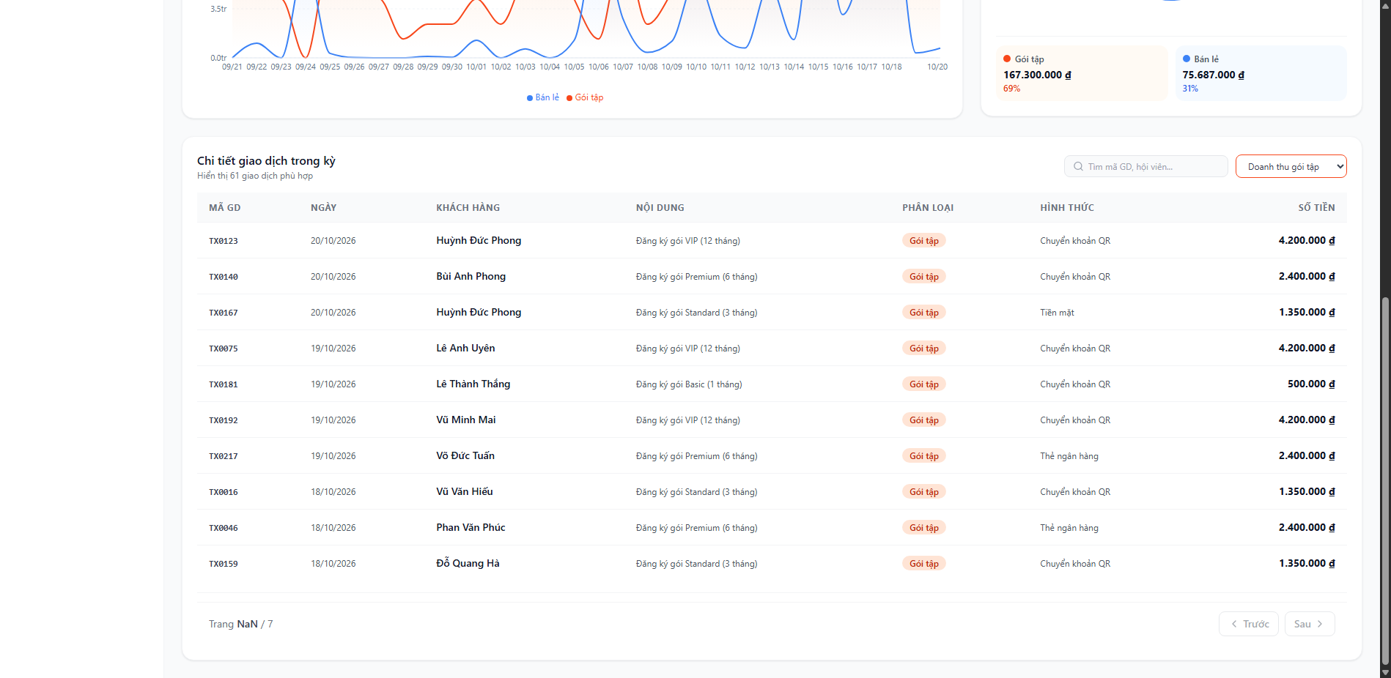
[TC119_UI_119] Kiểm tra Tính năng Xuất báo cáo Doanh thu ra file CSV (Nút 'Xuất CSV')
[TC120_UI_120] Kiểm tra Trạng thái Empty State khi khoảng thời gian lọc không có dữ liệu doanh thu
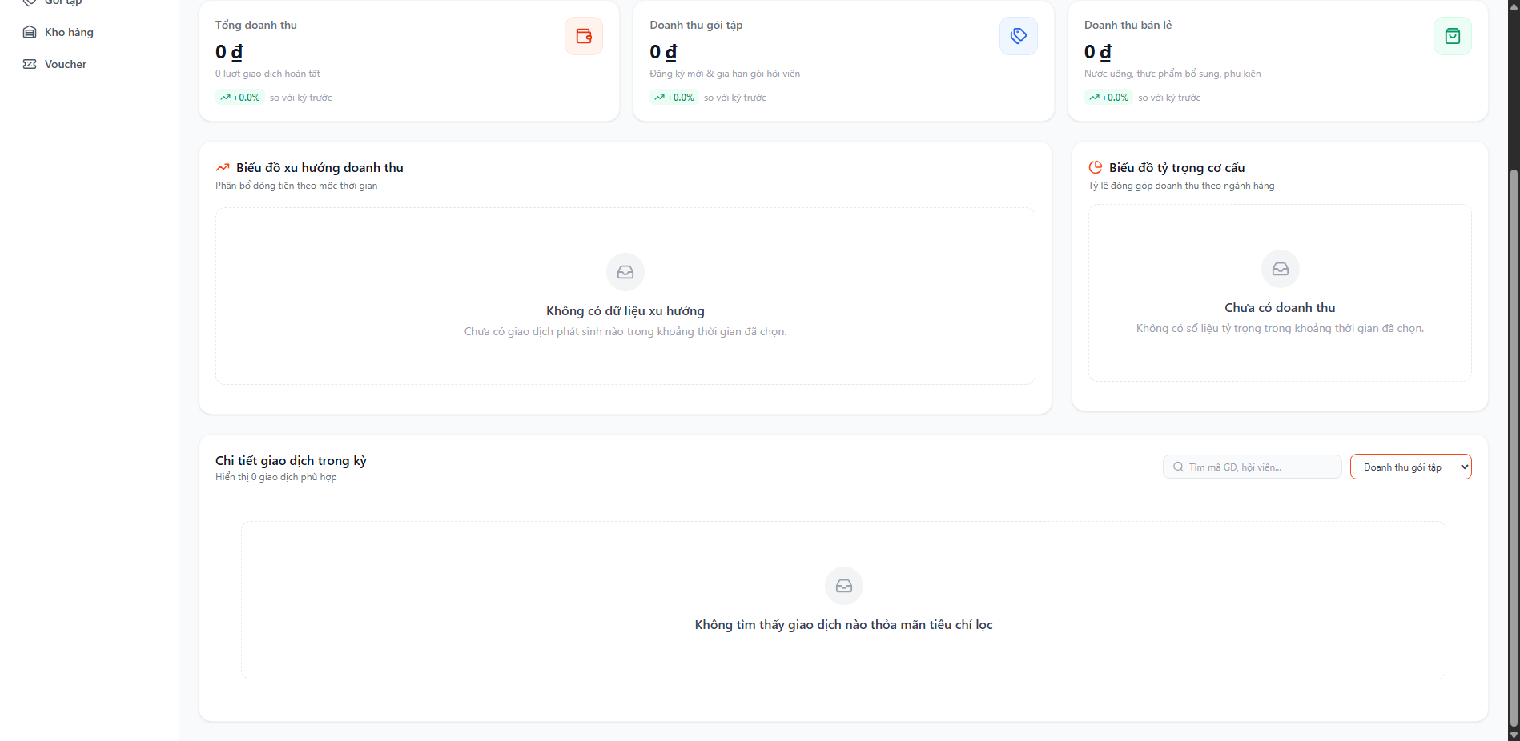
[TC121_UI_EX01] Kiểm tra Ngoại lệ: Chặn mã voucher chứa ký tự đặc biệt hoặc khoảng trắng
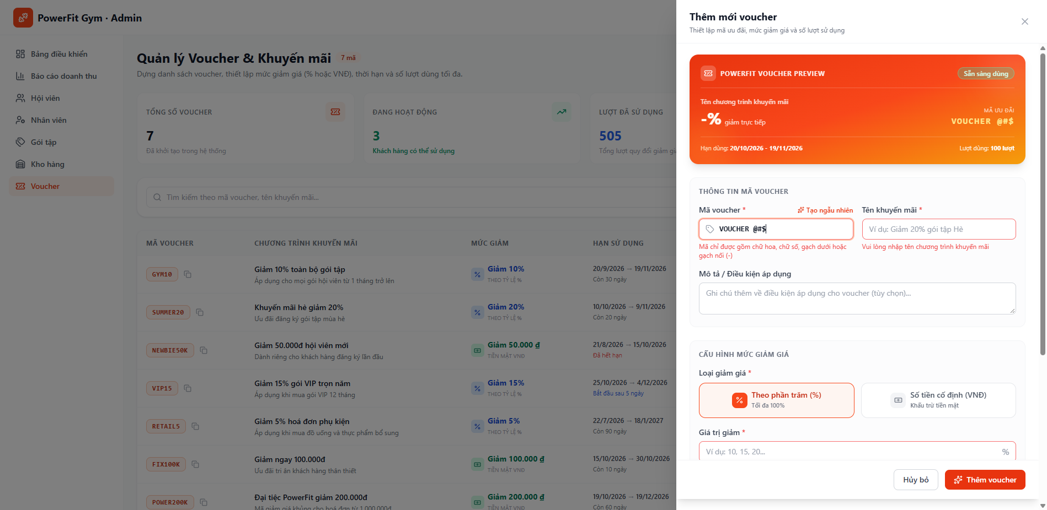
[TC122_UI_EX02] Kiểm tra Ngoại lệ: Chặn mã voucher có độ dài dưới 3 ký tự (< 3 ký tự)
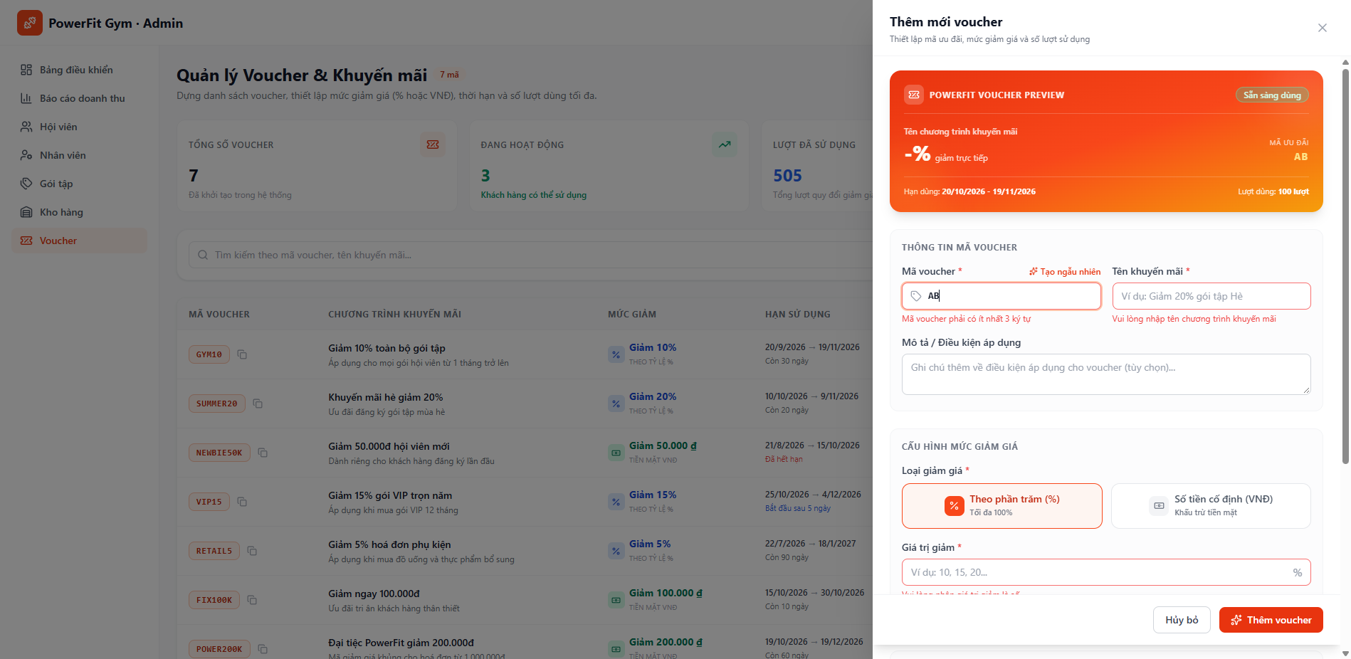
[TC123_UI_EX03] Kiểm tra Ngoại lệ: Chặn tỷ lệ giảm theo phần trăm (%) vượt quá 100%
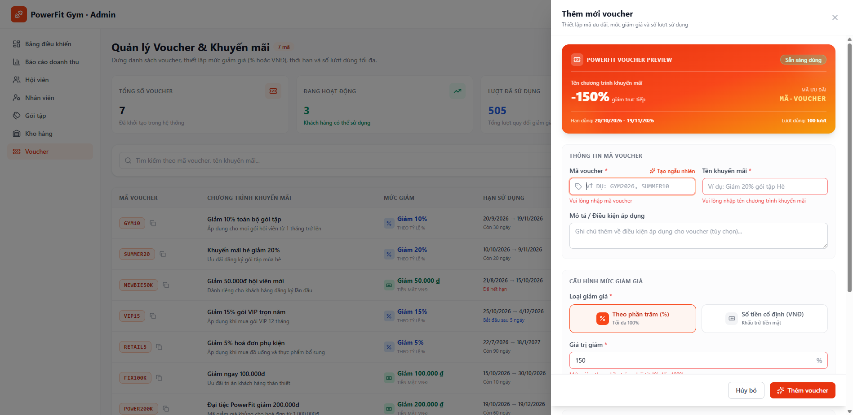
[TC124_UI_EX04] Kiểm tra Ngoại lệ: Chặn mức giảm giá bằng 0 hoặc số âm
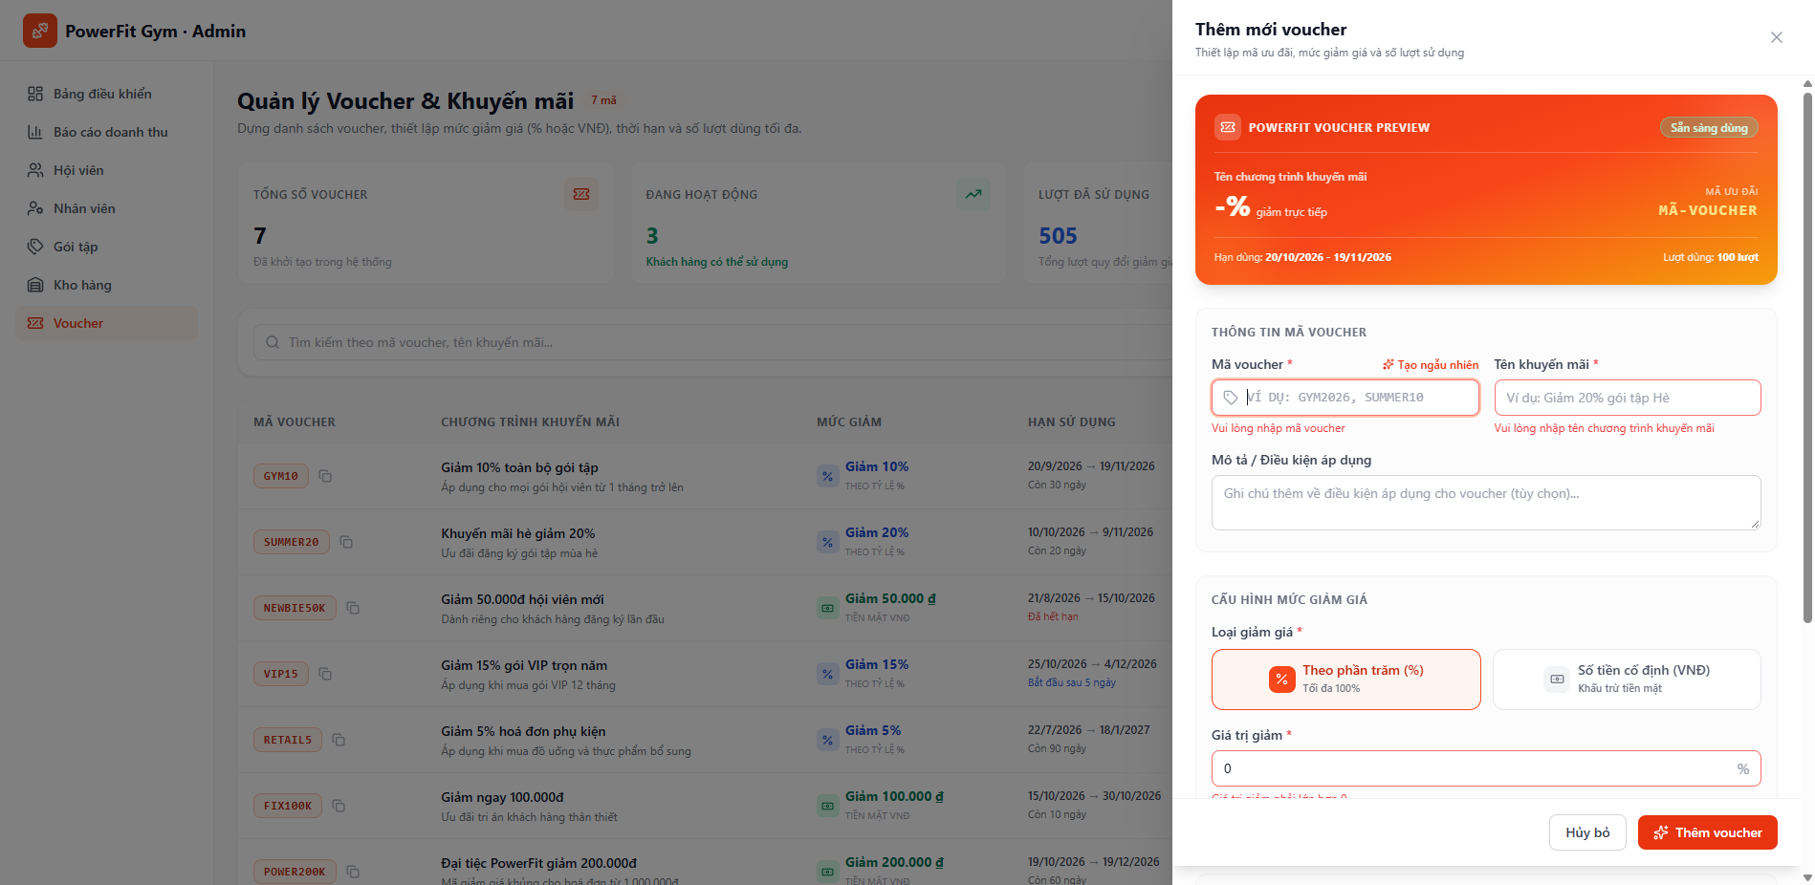
[TC125_UI_EX05] Kiểm tra Ngoại lệ: Chặn số tiền giảm cố định (VNĐ) nhỏ hơn 1.000 VNĐ
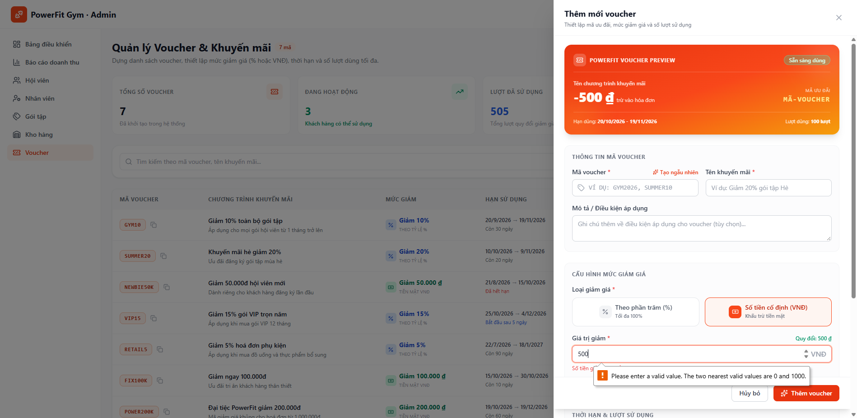
[TC126_UI_EX06] Kiểm tra Ngoại lệ: Chặn chọn Ngày kết thúc trước Ngày bắt đầu
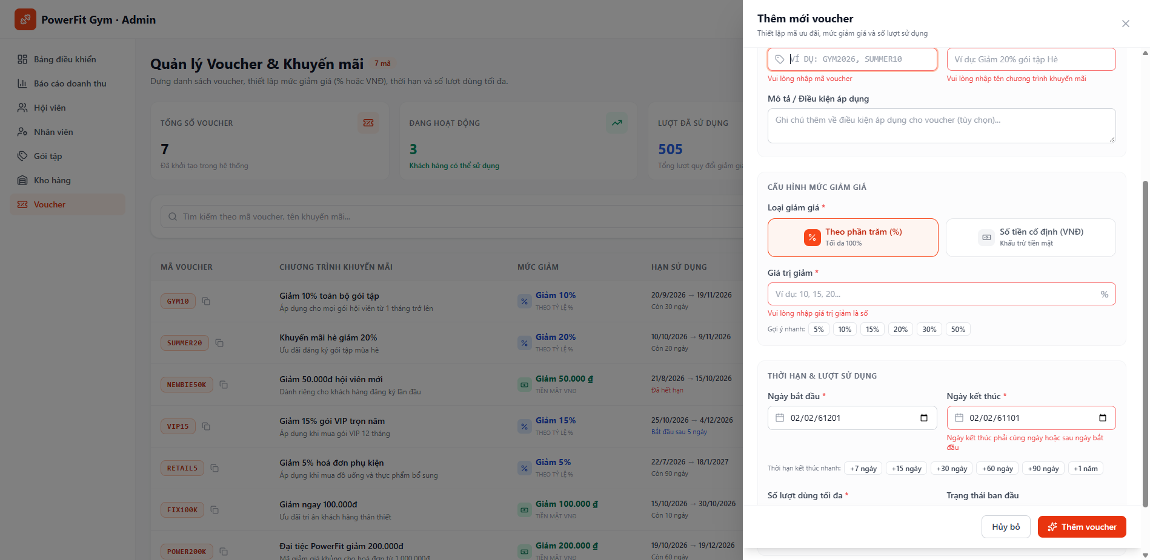
[TC127_UI_EX07] Kiểm tra Ngoại lệ: Chặn Số lượt sử dụng tối đa nhỏ hơn hoặc bằng 0
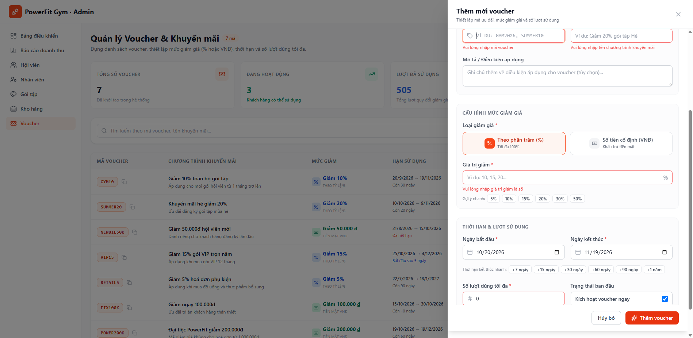
[TC128_UI_128] Kiểm tra Cập nhật Doanh thu gói tập trên Bảng điều khiển và Báo cáo sau khi đăng ký gói tập hội viên
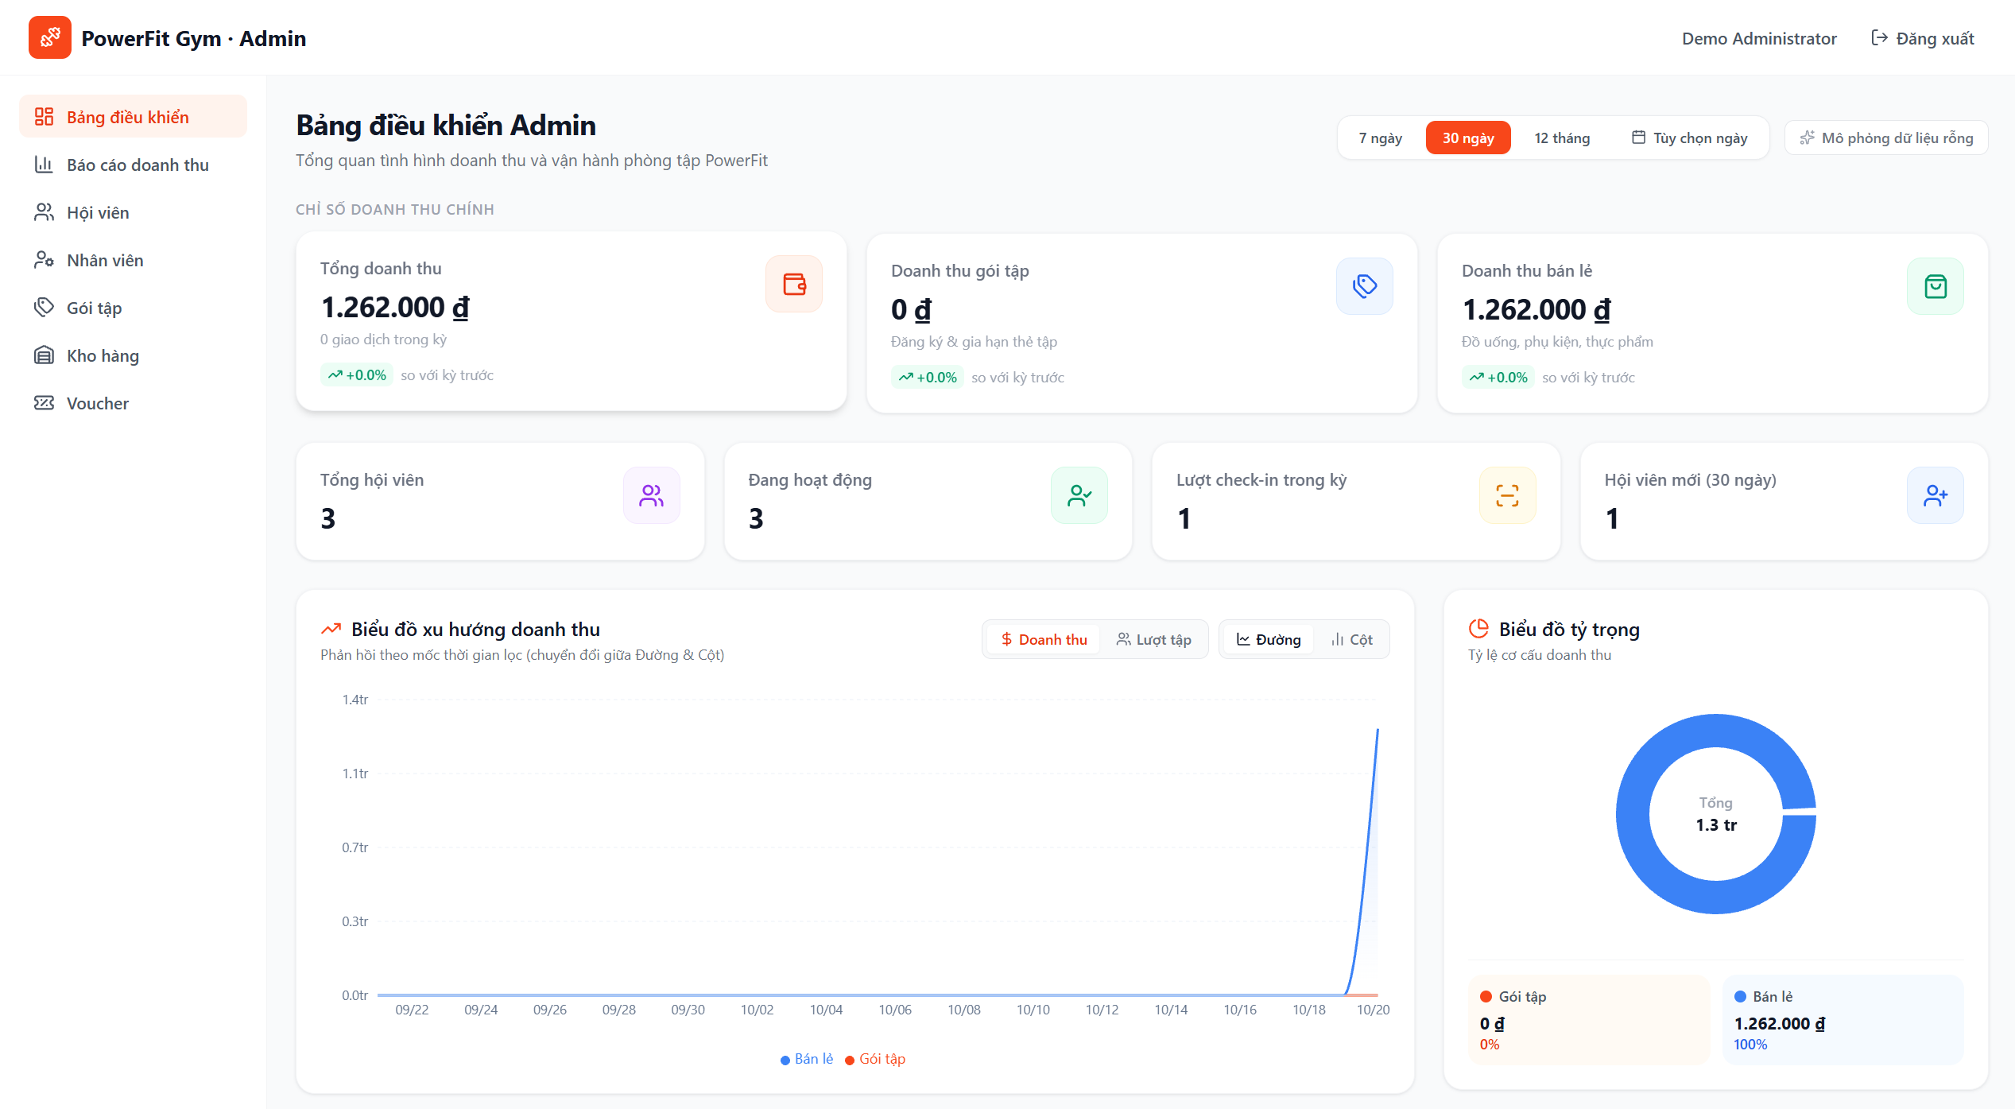
[TC129_UI_129] Kiểm tra Hiển thị Tỷ lệ tăng trưởng (+/- %) và Số lượng giao dịch trên các thẻ chỉ số doanh thu sau khi phát sinh giao dịch
